BAB I

PENDAHULUAN

- Latar Belakang Masalah
Proses pendidikan di sekolah dasar merupakan landasan paling mendasar untuk terselenggaranya kegiatan belajar mengajar sebagai rangkaian kegiatan dan emosi siswa sekolah dasar. Pendidikan pada hakekatnya adalah usaha sadar untuk mengembangkan kepribadian dan kemampuan di dalam dan di luar sekolah. Sesuai dengan tujuan pendidikan nasoinal yaitu untuk meningkatkan kualitas hidup manusia secara utuh dan menyeluruh. Usaha untuk mencapai tujuan tersebut dilakukan melalui jenjang pendidikan formal dengan jalan meningkatkan mutu pendidikan.
Berbagai upaya harus terus dilakukan untuk meningkatkan mutu pendidikan guna mengikuti dan mendukung perkembangan Ilmu Pengetahuan dan Teknologi (IPTEK) semakin maju. Pendidikan memiliki peranan yang sangat penting dalam pembangunan sumber daya manusia. Pendidikan bertujuan untuk meneruskan, mengembangkan dan melatih kecakapan serta menyempurnakan manusia dalam segala bidang di sepanjang hidupnya. Untuk meningkatkan mutu pendidikan di Indonesia telah ditempuh berbagai cara dan upaya oleh pihak-pihak yang berkompeten dalam dunia pendidikan antara lain peningkatan kemampuan dan keterampilan tenaga kependidikan melalui pelatihan, penataran dan loka karya.
Dalam Undang-Undang Nomor 20 tahun 2003 tentang Sistem Pendidikan Nasional yang mengemukakan:
Pendidikan nasional berfungsi mengembangkan kemampuan dan membentuk watak serta peradaban bangsa yang bermartabat dalam rangka mencerdaskan kehidupan bangsa, bertujuan untuk berkembangnya potensi peserta didik agar menjadi manusia yang bertakwa kepada Tuhan Yang Maha Esa, berakhlak mulia, sehat, berilmu, cakap, kreatif, mandiri, dan menjadi warga negara yang demokratis serta bertanggung jawab.

Guru sebagai salah satu pelaku utama dalam proses pendidikan berfungsi sebagai informator, transformator, dinamisator dan motivator maupun fasilitator. Para pelaksana pendidikan khususnya guru senantiasa mengikuti peningkatan mutu dalam proses belajar-mengajar, akan menjadi program pengajaran yang actual, fungsional dan menarik. Selain itu, dalam proses belajar mengajar yang paling berperan adalah siswa.
Salah satu masalah pembelajaran di sekolah-sekolah adalah seringnya siswa yang memperoleh hasil belajar rendah. Hal ini disebabkan karena hasil belajar dipengaruhi oleh berbagai faktor, baik faktor dari dalam (internal) maupun faktor dari luar (eksternal). Bloom (Sopah, 2000: 127) mengemukakan tiga faktor yang mempengaruhi hasil belajar yaitu “kemampuan kognitif, motivasi belajar, dan kualitas pembelajaran”. Kualitas pembelajaran adalah kualitas kegiatan pembelajaran yang dilakukan dan ini menyangkut model pembelajaran yang digunakan.

Sering ditemukan dilapangan, bahwa guru menguasai materi suatu subjek dengan baik tetapi tidak dapat melaksanakan kegiatan pembelajaran dengan baik. Guru lebih dominan menggunakan metode ceramah, sehingga siswa merasa jenuh, pasif, tidak lebih dari mendengarkan dan menyalin. Hal ini terjadi karena kegiatan tersebut hanya didasarkan pada satu model pembelajaran saja, sehingga hasil belajar yang diperoleh siswa masih rendah.
Metode atau cara tersebut menyebabkan siswa tidak memiliki rasa percaya diri yang tinggi sehingga siswa tidak memiliki keberanian untuk menyelesaikan soal dipapan tulis ataupun menyelesaikan yang diberikan di kelas, siswa tidak dapat melihat hubungan materi dengan kehidupan nyata, siswa tidak merasa adanya manfaat pemberian Pekerjaan Rumah (PR) karena tidak selalu diberikan dan tidak disertai dengan pemberian umpan balik dan lebih jauh dari itu ada kesan siswa menganggap bahwa belajar IPA hanya merupakan suatu beban dan kurang manfaatnya. Dalam pembelajaran IPA, hasil dan pola pembelajaran seperti yang dikemukakan diatas tentu tidak diharapkan karena tidak sesuai dengan tujuan pembelajaran IPA yang dapat membuat IPA terasa mudah dan menyenangkan.
Berdasarkan pengamatan pendahuluan penulis yang dilakukan pada siswa di kelas V SDN Gunung Sari I Kota Makassar terindikasi rendahnya hasil belajar Ilmu Pengetahuan Alam (IPA) dapat terlihat pada nilai semester ganjil pada tahun ajaran 2011/2012 nilai rata-rata hasil belajar IPA adalah 58 dari rentang nilai terendah 10, dan nilai tertinggi 100 sedangkan KKM yang digunakan guru selama ini yaitu 67. Hal ini berarti nilai rata-rata siswa di kelas IV SDN Gunung Sari I Kota Makassar masuk kategori rendah.
Rendahnya hasil belajar siswa dalam mata pelajaran IPA yang disebabkan oleh faktor guru dan siswa, guru lebih dominan menggunakan metode ceramah, tidak menggunakan media pembelajaran dalam proses belajar mengajar, dan guru kurang memotivasi siswa untuk lebih giat belajar, sedangkan faktor yang berasal dari siswa adalah kurang aktif bertanya dan mengemukakan pendapat dalam kegiatan pembelajaran, sebagian hanya bemain-main saat proses pembelajaran berlangsung, bahkan siswa kurang berlatih.
Berdasarkan masalah tersebut, maka solusi yang tepat untuk digunakan adalah dengan penerapan strategi pembelajaran berbasis masalah (problem solving) yang dapat digunakan oleh guru sebagai dasar melaksanakan kegiatan pembelajaran dengan baik, dan sebagai suatu alternatif dalam usaha meningkatkan motivasi dan hasil belajar siswa. Pengambilan strategi ini cocok dengan mata pelajaran IPA khususnya pada materi cahaya. Dalam strategi pembelajaran berbasis masalah siswa terlibat langsung dalam pemecahan masalah yang berkaitan dengan dunia nyata, bahkan siswa dapat mengembangkan pengetahuan, keterampilan dan rasa percaya diri yang dimiliki. Oleh sebab itu, peneliti menerapkan model pembelajaran tersebut dengan judul penelitian adalah Peningkatan Hasil Belajar IPA Melalui Penerapan Strategi Pembelajaran Berbasis Masalah (Problem Solving) pada Siswa Kelas V SDN Gunung Sari I Kota Makassar.

- Rumusan Masalah
Berdasarkan latar belakang masalah yang dikemukakan tersebut, maka masalah yang dikaji dalam penelitian ini yaitu bagaimanakah peningkatan hasil belajar IPA melalui model pembelajaran berbasis masalah (problem solving) pada siswa kelas V SDN Gunung Sari I Kota Makassar?

- Tujuan Penelitian
Berdasarkan latar belakang dan fokus masalah yang dikemukakan di atas, maka tujuan penelitian yang akan dicapai yaitu untuk mengetahui peningkatan hasil belajar IPA melalui model pembelajaran berbasis masalah (problem solving) pada siswa kelas V SDN Gunung Sari I Kota Makassar.

- Manfaat Penelitian
Adapun manfaat yang diharapkan dari penelitian ini adalah :
- Manfaat teoretis
  - Bagi akademisi, ialah dapat memberikan sumbangan teori pembelajaran IPA melalui model pembelajaran berbasis masalah pada SDN Gunung Sari I khususnya siswa kelas V.
  - Bagi peneliti, ialah untuk memperkaya wawasan secara ilmiah untuk menjadi bahan acuan kepada peneliti selanjutnya yang berhubungan dengan penelitian ini dimasa yang akan datang.

- Manfaat praktis
Manfaat praktis dari penelitian ini dapat diuraikan sebagai berikut :
- Siswa, sebagai upaya yang dapat membuat siswa lebih aktif belajar untuk meningkatkan hasil belajarnya.
- Guru, sebagai bahan masukan dalam upaya meningkatkan mutu pendidikan, melalui penerapan model Pembelajaran Berbasis Masalah.
- Sekolah, sebagai bahan pertimbangan dalam pengolahan proses pembelajaran dan dapat dijadikan sebagai salah satu alternatif dalam usaha meningkatkan kualitas sekolah.

BAB II
KAJIAN PUSTAKA, KERANGKA PIKIR, DAN HIPOTESIS TINDAKAN

- Kajian Pustaka
            - Model Pembelajaran Berbasis Masalah
- Pengertian model pembelajaran berbasis masalah
Terdapat berbagai pengertian model pembelajaran berbasis masalah yang dikemukakan para ahli dengan formulasi yang relative berbeda sesuai dengan sudut pandang masing-masing. Sanjaya (2006: 214) mengartikan “pembelajaran berbasis masalah sebagai rangkaian aktivitas pembelajaran yang menekankan kepada proses pembelajaran masalah yang dihadapi secara ilmiah”.
Pengertian lain tentang pembelajaran berdasarkan masalah dikemukakan Bern dan Erickson dalam Mappasoro (2011: 95) menegaskan bahwa “pembelajaran berbasis masalah merupakan strategi pembelajaran yang melibatkan siswa dalam memecahkan masalah dengan mengintegrasikan berbagai konsep dan keterampilan”
Menurut Nurhadi dkk. (Mappasoro, 2011: 94) mengemukakan pembelajaran berbasis masalah sebagai berikut:
Pembelajaran berbasis masalah adalah suatu pendekatan pengajaran yang menggunakan masalah dunia nyata sebagai suatu konteks bagi siswa untuk belajar tentang cara berfikir kritis dan keterampilan pemecahan masalah, serta untuk memperoleh pengetahuan dan konsep yang esensial dari mata pelajaran. Pembelajaran berbasis masalah digunakan untuk merangsang berfikir tingkat tinggi dalam situasi berorientasi masalah, termasuk di dalamnya belajar bagaimana belajar.

Sedangkan menurut Arends (Trianto, 2007: 68) tentang pembelajaran masalah ialah sebagai berikut:
Pengajaran berdasarkan masalah merupakan suatu pendekatan pembelajaran dimana siswa mengerjakan permasalahan yang otentik dengan maksud untuk menyusun pengetahuan mereka sendiri, mengembangkan inkuiri dan keterampilan berfikir tingkat tinggi, mengembangkan kemandirian, dan percaya diri. Model pembelajaran ini mengacu pada model pembelajaran yang lain, seperti “pembelajaran berdasarkan proyek”, “pembelajaran berdasarkan pengalaman”, “belajar otentik”, dan “pembelajaran bermakna”.

Dari beberapa pendapat tersebut, dapat disimpulkan bahwa pembelajaran berdasarkan masalah adalah suatu strategi pembelajaran dimana siswa terlibat dalam pemecahan masalah dunia nyata dengan mengitegrasikan pengetahuan, keterampilan, dan rasa percaya diri yang dimiliki siswa.
- Karakteristik model pembelajaran berbasis masalah
Karakteritik model pembelajaran berbasis masalah (Rusman, 2012: 232) adalah sebagai berikut :
- Permasalahan menjadi starting point dalam belajar;
- Permasalahan yang diangkat adalah permasalahan yang ada di dunia nyata yang tidak terstruktur;
- Permasalahan membutuhkan perspektif ganda (multiple perspective);
- Permasalahan, menantang pengetahuan yang dimiliki oleh siswa, sikap, dan kompetensi yang kemudian membutuhkan identifikasi kebutuhan belajar dan bidang baru dalam belajar;
- Belajar pengarahan diri menjadi hal yang utama;
- Pemanfaatan sumber pengetahuan yang beragam, penggunaannya, dan evaluasi sumber informsi merupakan proses yang esensial dalam PBM;
- Belajar adalah kolaboratif, komunikasi, dan kooperatif;
- Pengembangan keterampilan inquiry dan pemecahan masalah sama pentingnya dengan penguasaan isi pengetahuan untuk mencari solusi dari sebuah permasalahan;

- Keterbukaan proses dalam PBM meliputi sintesis dan integrasi dari sebuah proses belajar; dan
- PBM meliputi evaluasi dan review pengalaman siswa dan proses belajar.

Ciri lain model pembelajaran berbasis masalah dikemukakan Nurhadi, dkk. (Mappasoro, 2011: 95) yaitu “Pengajuan pertanyaan atau masalah, berfokus pada keterkaitan antar disiplin, penyelidikan autentik, dan menghasilkan produk atau kaya dan memamerkannya”.
Sedangkan menurut Sanjaya (2005: 214) mengemukakan 3 ciri utama dari model pembelajaran berbasis masalah sebagai berikut:
- Pembelajaran berbasis masalah merupakan rangkaian aktivitas pembelajaran, artinya dalam implementasi pembelajaran berbasis masalah ada kegiatan yang harus dilakukan siswa.
- Aktivitas pembelajaran diarahkan untuk menyelesaikan masalah, artinya tanpa masalah maka tidak mungkin ada proses pembelajaran.
- Pemecahan masalah dilakukan dengan menggunakan pendekatan berfikir secara ilmiah. Proses berfikir ini dilakukan secara sistematis, artinya berfikir ilmiah dilakukan melalui tahapan-tahapan tertentu, sedangkan dengan empiris artinya proses penyelesaian masalah didasarkan pada data dan fakta yang jelas.

Berdasarkan beberapa pendapat tentang karakteristik model pembelajaran berbasis masalah, dapat disimpulkan ciri/karakteristik dari pembeajaran berbasis masalah, yaitu pembelajaran berbasis masalah merupakan rangkaian aktivitas pembelajaran yang harus melibatkan siswa, seperti aktif berfikir, berkomuikasi, mencari dan mengelola data kemudian menyimpulkan, aktivitas pembelajaran yang dilakukan diarahkan untuk menyelesaikan masalah yang menjadi fokus permasalahan dalam pembelajaran , pemecahan masalah yang dilakukan menekankan kepada proses berfikir secara ilmiah dengan fakta-fakta yang jelas, dan dapat menghasilkan suatu karya atau produk.
- Langkah-langkah model pembelajaran berbasis masalah
Ibrahim, Nur dan Ismail dalam Rusman (2010: 243) mengemukakan langkah-langkah pembelajaran berbasis masalah kedalam 5 tahap sebagai berikut:
- Orientasi masaalah, yaitu menjelaskan tujuan pembelajaran, menjelaskan alat dan bahan yang diperlukan, dan memotivasi siswa terlibat pada aktivitas pemecahan masalah.
- Mengorganisasi siswa untuk belajar, yaitu membantu siswa mendefenisikan dan mengorganisasikan tugas belajar yang berhubungan dengan masalah tersebut.
- Membombing kelompok/individual, yaitu mendorong siswa untuk mengumpulkan informasi yang sesuai, melaksanakan eksperimen untuk mendapatkan penjelasan dan pemecahan masalah.
- Menyajikan hasil karya, yaitu membantu siswa dalam merencanakan dan menyiapkan karya yang sesuai seperti laporan, dan membantu mereka untuk berbagi tugas dengan temannya.
- Mengevaluasi proses pemecahan masalah, yaitu membantu siswa untuk melakukan refleksi atau evaluasi terhadap penyelidikan mereka dan proses yang mereka gunakan.

- Kelebihan dan kekurangan model pembelajaran berbasis masalah.
Sebagai suatu strategi pembelajaran, model pembelajaran berbasis masalah memiliki beberapa keunggulan dan kekurangan (Sanjaya, 2006: 220;203) .
Keunggulan yang dimiliki oleh model pembelajaran berbasis masalah ialah:
- Pemecahan masalah (problem solving) merupakan teknik yang cukup bagus untuk lebih memahami isi pelajaran.
- Pemecahan masalah (problem solving) dapat menantang kemampuan siswa serta memberikan kepuasan untuk menentukan pengetahuan baru bagi siswa.
- Pemecahan masalah (problem solving) dapat meningkatkan aktivitas belajar siswa.
- Pemecahan masalah (problem solving) dapat membanntu siswa bagaimana mentransfer pengetahuan mereka untuk memahami masalah dalam kehidupan nyata.
- Pemecahan masalah (problem solving) dapat membantu siswa untuk mengembangkan pengetahuan barunya dan bertanggung jawab dalam pembelajaran yang mereka lakukan.
- Melalui pemecahan masalah (problem solving) bisa memperlihatkan kepada siswa bahwa setiap mata pelajaran (matematika, IPA, Sejarah, dan lain sebagianya), pada dasarnya merupakan cara berfikir, dan sesuatu yang dimengerti oleh siswa, bukan hanya sekedar blajar dari guru atau dari buku-buku saja.
- Pemecahan masalah (problem solving) dianggap lebih menyenagkandan disukai siswa.
- Pemecahan masalah (problem solving) dapat mengembangkan kemampuan siswa untuk berfikir kritis dan mengembangkan kemampuan mereka untuk menyesuaikan dengan pengetahuan baru.
- Pemecahan masalah (problem solving) dapat memberikan kesempatan pada siswa untuk mengaplikasikan pengetahuan yang mereka miliki dalam dunia nyata.
- Pemecahan masalah (problem solving) dpat mengembangkan minat siswa untuk secara terus-menerus belajar sekalipun belajar pada pendidikan formal telah berakhir.

Disamping keunggulan, model pembelajaran berbasis masalah juga memiliki kelemahan, diantaranya:
- Manakala siswa tidak memiliki minat atau tidak mempunyai kepercayaan bahwa masalah yang dipelajari sulit untuk dipecahkan, maka mereka akan merasa enggan untuk mencoba.
- Keberhasilan strategi pembelajaran melalui problem solving membutuhkan cukup waktu untuk persiapan.
- Tanpa pemahaman mengapa mereka berusaha untuk memecahkan masalah yang sedang dipelajari, maka mereka tidak akan belajar apa yang mereka ingin pelajari.

Dari uraian tersebut dapat ditarik kesimpulan tentang kelebihan model pembelajaran berbasis masalah, yaitu: pembelajaran berbasis masalah dapat meningkatkan aktivitas pembelajaran siswa, pembelajaran berbaisis masalah dapat membantu siswa untuk mengembangkan pengetahuan dan keterampilan yang mereka miliki untuk menyesuaikan dengan pengetahuan baru,
dan pembelajaran berbasis masalah dapat memberikan kesempatan kepada siswa untuk dapat mengaplikasikan pengetahuan yang mereka peroleh dalam kehidupan nyata. Sedangkan kekurangan dari model pembelajaran berbasis masalah adalah dalam pembelajaran berbasis masalah siswa tidak percaya diri jika masalah yang dipelajari sulit untuk dipecahkan dan membutuhkan waktu yang cukup lama untuk persiapan.
            - Hasil Belajar
- Pengertian hasil belajar
Istilah hasil belajar berasal dari dua kata yaitu “hasil” dan “belajar”. Kata belajar mempunyai pengertian seperti yang dikemukakan Mappasoro (2008: 2):
Belajar adalah aktivitas mental (psikhis) yang terjadi karena adanya interaksi aktif antara individu dengan kingkungannya yang menghasilkan perubahan-perubahan yang bersifat relatif tetap dalam aspek-aspek : kognitif, psikomotor, dan afektif. Perubahan tersebut dapat berupa sesuatu yang sama sekali baru atau penyempurnaan/peningkatan dari hasil belajar yang telah diperoleh sebelumnya. Jadi dapat disimpulkan bahwa hasil belajar adalah sesuatu atau akibat yang diperoleh dari suatu usaha yang telah dilakukan/dialami oleh seseorang (siswa) yang dituangkan dalam bentuk kecakapan, kecerdasan ,keterampilan dan tingkah laku.

Pengertian lain yang hampir sama dikemukakan oleh Brown dan Knight dalam Bundu (2011: 25) bahwa” belajar adalah adanya perubahan pengetahuan, pemahaman, keterampilan, dan sikap yang diperoleh melalui pengalaman dan refleksi pengalaman”. Sedangkan kata hasil dalam Depdikbud RI (1988: 126) “ hasil berarti sesuatu yang menjadi akibat dari usaha”. Pandangan sejumlah ahli mengenai belajar terdapat kesamaan makna bahwa belajar adalah proses perubahan perilaku. Jadi, perubahan perilaku adalah hasil belajar, artinya seseorang dapat dikatakan telah belajar bila ia dapat melakukan sesuatu yang tidak dapat dilakukan sebelumnya. Hasil belajar diartikan sebagai tingkat keberhasilan atas penguasaan siswa terhadap mata pelajaran yang dicapai setelah kegiatan belajar mengajar berakhir. Oleh karena itu hasil belajar merupakan suatu hasil ukuran berhasil tidaknya seseorang setelah menempuh pelajaran di sekolah, maka dilakukan pengukuran atau evaluasi hasil yang dicapai oleh setiap siswa dalam satu mata pelajaran tertentu tidak sama, hal ini disebabkan karena keadaan dan cara belajar setiap orang yang berbeda – beda.
Dimyati dan Mudjiono (2006: 3) mengemukakan hasil belajar:
Hasil belajar adalah nilai yang menggambarkan tingkat pemahaman siswa setelah mengikuti pelajaran. Hasil belajar, untuk sebagian adalah berkat tindak guru, suatu pencapaian tujuan pengajaran. Pada bagian lain, merupakan peningkatan kemampuan mental siswa. Hasil belajar tersebut dibedakan menjadi dampak pengajaran, dan dampak pengiring. Dampak pengajaran adalah hasil yang dapat diukur, seperti tertuang dalam angka rapor, angka dalam ijazah, atau kemampuan meloncat setelah latihan. Dampak pengiring adalah terapan pengetahuan dan kemampuan di bidang lain, suatu transfer belajar.

Sedangkan Bundu (2011: 28) menyimpulkan bahwa hasil belajar adalah:
- Tahapan perubahan seluruh tingkah laku individu yang relatif menetap sebagai hasil pengalaman dan interaksi dengan lingkungan yang melibatkan proses kognitif.
- Tingkat penguasaan yang dicapai oleh siswa dalam mengikuti program belajar mengajar sesuai dengan tujuan pendidikan yang ditetapkan.
- Perubahan tingkah laku yang dapat diamati sesudah mengikuti kegiatan belajar dalam bentuk pengetahuan dan keterampilan. Pengetahuan menunjuk pada informasi yang tersimpan dalam pikiran, sedangkan keterampilan menunjuk pada aksi atau reaksi yang dilakukan seseorang dalam mencapai suatu tujuan.
- Mungkin dapat diukur dengan angka-angka, tetapi mungkin juga hanya dapat diamati melalui perubahan tingkah laku. Oleh sebab itu hasil belajar perlu dirumuskan dengan jelas sehingga dapat dievaluasi apakah tujuan yang diharapkan sudah tercapai atau belum.

Dari beberapa pendapat tersebut dapat disimpulkan bahwa hasil belajar adalah perubahan tingkah laku individu setelah mengikuti kegiatan belajar dan interaksi dengan lingkungannya dalam bentuk pengetahuan, keterampilan, dan sikap.
- Faktor yang mempengaruhi hasil belajar
Betapa tingginya nilai suatu keberhasilan, sampai-sampai seorang guru berusaha sekuat tenaga dan pikiran mempersiapkan program pengajaran dengan baik dan sistematik. Namun terkadang, keberhasilan dicita-citakan, tetapi kegagalan yang ditemui, disebabkan oleh berbagai faktor sebagai penghambatnya. Sebaliknya jika keberhasilan itu menjadi kenyataan, maka berbagai faktor itu juga sebagai pendukungnya. Berbagai faktor yang dimaksud adalah “tujuan, guru, anak didik, kegiatan pengajaran, alat evaluasi, bahan evaluasi, dan suasana evaluasi” (Djamarah dan Zain, 2006: 109).
Hasil belajar pada hakikatnya merupakan suatu perubahan perilaku yang terjadi pada diri peserta didik. Menurut Mulyasa (Rahmaweda, 2009: 32), hasil belajar akan memberikan pengaruh dalam dua bentuk :
  - peserta didik akan mempunyai perspektif terhadap kekuatan dan kelemahannya atas perilaku yang diinginkannya;
  - mereka mendapatkan bahwa perilaku yang diinginkan itu telah meningkat baik setahap atau dua tahap, sehingga timbul lagi kesenjangan antara penampilan perilaku yang sekarang dengan perilaku yang diinginkan.

Nasution, dkk. (Mappasoro, 2008: 9) mengemukakan faktor yang mempengaruhi hasil belajar:
Faktor-faktor yang mempengaruhi hasil belajar dibagi ke dalam dua bagian yaitu intern dan ekstern. Faktor intern yaitu faktor yang berasal dari dalam diri individu yang belajar yang meliuputi faktor fisiologis-oganis (kesehatan) dan faktor psikologis (kematangan belajar, kumpulan persepsi, kemampuan belajar, minat, dan motivasi), sedangkan faktor ekstern yaitu faktor yang berasal dari luar diri individu belajar yang meliputi faktor lingkungan belajar (alami dan sosial) dan faktor instrumental (kurikulum, sarana dan prasarana, bentuk program belajar-mengajar, serta bentuk tindakan didaktis-pedagogis).

Hasil belajar mempunyai peran penting dalam pendidikan, bahkan menentukan kualitas belajar yang dicapai oleh siswa pada bidang studi yang dipelajari. Siswa yang cerdas dapat dengan cepat menciptakan lingkungan belajar yang mendorong perkembangan intelektual dirinya dalam bentuk macam-macam kegiatan yang meningkatkan hasil belajarnya.
Dengan hasil belajar yang diperoleh guru akan mengetahui apakah metode serta media yang digunakan sudah tepat atau belum. Jika sebagian besar siswa memperoleh angka jelek pada penilaian yang diadakan, mungkin hal ini disebabkan oleh pendekatan atau metode dan media yang digunakan kurang tepat. Apabila demikian halnya, maka guru harus mawas diri dan mencoba mencari metode dan media lain dalam mengajar. Hasil belajar juga merupakan cerminan kualitas suatu sekolah (Arikunto, 2005: 34).

Hasil belajar dapat dinyatakan sebagai tingkat penguasaan bahan pelajaran setelah mendapatkan atau memperoleh pengalaman belajar dalam kurun waktu tertentu yang dapat diukur dengan menggunakan tes atau penilaian tertentu melalui proses belajar mengajar yang melibatkan siswa dan guru. Peningkatan hasil belajar ditentukan oleh tingkat kemauan siswa untuk belajar secara
bermakna dan terus menerus. Minat dan kemauan belajar siswa yang kurang, memberi hasil yang kurang pula. Jika kemauan belajar IPA tinggi diharapkan hasil belajar siswa di sekolah juga tinggi.
            - Pembelajaran IPA
- Pengertian IPA
IPA adalah ilmu yang berupaya untuk mengungkapkan gejala-gejala yang menyangkut tentang makhluk hidup dan hasil yang diperolehnya dihimpun dalam kumpulan-kumpulan pengetahuan, keterampilan, sikap, dan nilai. IPA berkaitan dengan cara mencari tahu dan memahami alam secara sistematis sehingga bukan hanya penguasaan kumpulan pengetahuan yang berupa fakta-fakta, konsep-konsep tetapi memerlukan suatu temuan.
Pengertian lain yang juga singkat tetapi bermakna adalah “science as a way of knowing” Trowbridge & Baybee (Bundu, 2011: 18). Pengertian ini menjelaskan bahwa IPA adalah proses yang sedang berlangsung dengan fokus pada pengembangan dan pengorganisasian pengetahuan.
Menurut Nasution, (2002: 3) Ilmu Pengetahuan Alam adalah sebagai berikut:
Ilmu Pengetahuan Alam (IPA) dikenal dengan istilah Saince (Sains) oleh dari pengalaman melalui serangkaian proses ilmiah, seperti: pengamatan penyelidikan, penyusunan hipotesis (dugaan sementara) yang diikuti pengujian gagasan-gagasan.

Dari beberapa pendapat, dapat diperoleh gambaran yang dimaksud dengan ilmu pengetahuan alam adalah suatu pengetahuan yang berasal dari pengalaman dan pengamatan dalam kehidupan sehari-hari dan dilanjutkan dengan pemikiran yang cermat dan teliti.
- Tujuan dan karakteristik pembelajaran IPA di SD
Selaras dengan perkembangan Ilmu Pengetahuan Alam, maka yang menjadi tujuan pembelajaran IPA sederhana menurut Haryanto (2003: 1) adalah sebagai berikut:
- Melatih anak dengan alat inderanya
- Menyajikan berbagai fakta atau percobaan/praktikum, sehingga dapat menambah pengalaman anak didik/siswa baik di sekolah maupun di rumah
- Membangkitkan minat anak didik/siswa untuk dapat menyelidiki gejala-gejala alam sekitarnya melalui pengamatan dan kegiatan
- Mengembangkan keterkaitan antara pengetahuan dan teknologi

Sedangkan menurut Harlen (Bundu, 2011: 18) mengemukakan 3 karakteristik utama ilmu pengetahuan alam yaitu:
- Memandang bahwa setiap orang mempunyai kewenangan untuk menguji validitas (kesahihan) prinsip dan teori ilmiah. Meskipun kelihatannya logis dan dapat dijelaskan secara hipotesis, teori dan prinsip hanya berguna jika sesuai dengan keadaan yang ada.
- Memberikan pengertian adanya hubungan antara fakta-fakta yang diobservasi yang memungkinkan penyusunan prediksi sebelum sampai pada kesimpulan. Teori yang disusun harus didukung oleh fakta-fakta dan data yang teruji kebenarannya.
- Memberi makna bahwa teori IPA bukanlah kebenaran yang akhir tetapi akan berubah atas dasar perangkat pendukung teori tersebut. Hal ini memberi penekanan pada kreativitas dan gagasan tentang perubahan yang telah lalu dan kemungkinan perubahan di masa depan, serta pengertian tentang perubahan itu sendiri.

Ilmu pengetahuan alam atau sains dalam perkembangannya menghasilkan teknologi yang memberikan sumbangan terhadap kehidupan manusia, misalnya sains dan teknologi kedokteran, sains dan teknologi komunikasi dan informasi.
Dengan sains dan teknologi memungkinkan manusia untuk dapat bergerak atau bertindak dengan cermat dan tepat, efektif dan efisien. Selain memiliki kelebihan tersebut, ilmu pegetahuan alam atau sains juga memiliki beberapa kekurangan yang secara konseptual dan esensial mungkin berbahaya menurut Sadulloh (2004: 48) karena:
- Ilmu pengetahuan alam bersifat objektif, menyampingkan penilaian yang sifatnya subjektif. Ilmu pengetahuan alam menyampingkan tujuan hidup sehingga tidak dapat dijadikan pembimbing bagi manusia dalam menjalani hidup
- Manusia hidup dala kurun waktu yang panjang. Jika ia terbenam dalam dunia fisik, maka akan hampa dari makna dalam hidup yang penuh arti. Oleh karena itu, sains membutuhkan pendamping dalam operasinya, selain filsafat untuk memberikan nilai-nilai hidup yang paling penting adalah agama yang memiliki kebenaran dan nilai-nilai yang mutlak.

Dengan demikian dapat disimpulkan bahwa karakteristik ilmu pengetahuan alam (IPA) merupakan mata pelajaran yang diajarkan mulai pada tingkat sekolah dasar sampai perguruan tinggi yang bersifat rasional, bersifat empiris, bersifat umum, dan bersifat akumulatif, yang merupakan hasil kerja pengalaman, observasi, eksperimen dan verifikasi.
- Kerangka Pikir
Dalam penelitian ini dikaji tentang peningkatan hasil belajar siswa melalui model pembelajaran berbasis masalah dalam mata pelajaran IPA Kelas V SDN. Gunung Sari I Kota Makassar. Penerapannya dilaksanakan dengan mengidentifikasi kondisi awal segala permasalahan yang menyebabkan siswa kurang berminat dan kurang aktif terhadap proses belajar mengajar yang berakibat pada rendahnya hasil belajarnya.
Rendahnya hasil belajar IPA pada siswa kelas V disebabkan oleh faktor guru dan faktor siswa. Guru dominan menggunakan metode ceramah, kurang memotivasi siswa untuk belajar, dan sering tidak menggunakan alat peraga, sedangkan faktor dari siswa yang kurang aktif dalam kegiatan pembelajaran dan sebagian hanya bermain-main saat pembelajaran berlangsung. Dari masaalah tersebut peneliti menerapkan strategi pembelajaran berbasis masalah. Kegiatan pembelajaran ini melalui lima tahap, yaitu tahap orientasi masalah yaitu guru menjelaskan tujuan pembelajaran, menjelaskan alat dan dan bahan yang diperlukan, dan memotivasi siswa terlibat pada aktivitas pemecahan masalah, mengorganisasi siswa dalam belajara yaitu guru membantu siswa mendefenisikan dan mengorganisasikan tugas belajar yang berhubungan dengan masalah tersebut, tahap membimbing kelompok yaitu mendorong siswa untuk mengumpulkan informasi yang sesuai, melaksanakan eksperimen untuk mendapatkan penjelasan dan pemecahan masalah, tahap menyajikan hasil karya yaitu membantu siswa dalam merencanakan dan menyiapkan karya yang sesuai seperti laporan, dan membantu mereka untuk berbagi tugas dengan temannya, dan tahap mengevaluasi, yaitu membantu siswa untuk melakukan refleksi atau evaluasi terhadap penyelidikan mereka dan proses yang mereka gunakan. Pelaksanaan pembelajaran ini dapat membangkitkan motivasi dan rangsangan kegiatan belajar, menarik dan mengarahkan perhatian siswa untuk berkonsentrasi kepada isi pelajaran, memperlancar pencapaian tujuan untuk memahami dan mengingat informasi atau pesan, membawa kesegaran dan variasi baru bagi pengalaman belajar sehingga siswa tidak bosan, meningkatkan pencurahan waktu pada tugas, rasa harga diri menjadi lebih tinggi, pemahaman yang lebih mendalam, meningkatkan kebaikan budi, kepekaan, toleransi dan hasil belajar lebih tinggi.
Untuk mengetahui hal tersebut penelitian ini dirancang melalui penelitian tindakan kelas (PTK). Secara sederhana kerangka pikir penelitian sebagai berikut:
KERANGKA PIKIR PENELITIAN
Hasil Belajar IPA siswa kelas V Rendah

Siswa
Guru
Penerapan Model Pembelajaran Berbasis Masalah (Prolem Solving):
- Menjelaskan tujuan pembelajaran, menjelaskan alat dan dan bahan yang diperlukan, dan memotivasi siswa terlibat pada aktivitas pemecahan masalah.
- Membantu siswa mendefenisikan dan mengorganisasikan tugas belajar yang berhubungan dengan masalah tersebut.
- Mendorong siswa untuk mengumpulkan informasi yang sesuai, melaksanakan eksperimen untuk mendapatkan penjelasan dan pemecahan masalah.
- Membantu siswa dalam merencanakan dan menyiapkan karya yang sesuai seperti laporan, dan membantu mereka untuk berbagi tugas dengan temannya.
- Membantu siswa untuk melakukan refleksi atau evaluasi terhadap penyelidikan mereka dan proses yang mereka gunakan.

Hasil Belajar IPA siswa kelas V Meningkat

Gambar 2.1 Skema Kerangka Pikir

- Hipotesis Tindakan
Berdasarkan kerangka pikir yang dikemukakan tersebut, maka hipotesis penelitian tindakan ini adalah ”jika diterapkan model pembelajaran berbasis masalah (problem solving), maka hasil belajar IPA kelas V SDN Gunung Sari I Kecamatan Rappocini Kota Makassar dapat meningkat”

BAB III
METODE PENELITIAN

  - Pendekatan dan Jenis Penelitian
    - Pendekatan penelitian
Pendekatan yang digunakan dalam penelitian ini adalah pendekatan kualitatif. Pendekatan kualitatif merupakan suatu pendekatan yang dapat menghasilkan data deskriptif berupa ucapan atau tulisan berdasarkan pengamatan.
    - Jenis Penelitian
Jenis penelitian ini adalah Penelitian Tindakan Kelas (Classroom Action Research) dangan pelaksanaan meliputi : perencanaan, pelaksanaan tindakan, observasi dan evalusi serta refleksi.

  - Fokus Penelitian
      - Penerapan model pembelajaran berbasis masalah (problem solving) khususnya pada mata pelajaran IPA. Melalui model pembelajaran berbasis masalah, siswa lebih aktif belajar dan dapat meningkatkan motivasi siswa dalam belajar IPA.
    - Hasil belajar IPA pada siswa kelas V SDN Gunung Sari I Kota Makassar setelah penerapan model pembelajaran berbasis masalah. Hasil belajar IPA diperoleh dari pemberian tes hasil belajar setiap siklus setelah pertemuan pertama dan kedua. Dari pemberian tes, dapat diketahui bagaimana peningkatan hasil belajar IPA, jika pada siklus I belum berhasil maka dilanjutkan kesiklus II dan apabila pada hasil tes pada siklus II dilanjutkan pada siklus berikutnya.

  - Setting dan Subjek Penelitian
    - Setting penelitian
Penelitian ini dilakukan di SDN Gunung Sari I Kecamatan Rappocini Kota Makassar Jalan Monumen Emmysaelan No.17.
    - Subjek Penelitian
Subjek penelitian tindakan ini adalah guru dan siswa kelas V SDN Gunung Sari I Kota Makassar tahun ajaran 2011/2012. Jumlah siswa 25 orang, yang terdiri dari 17 laki-laki dan 8 perempuan.

  - Rancangan Penelitian
Adapun alur prosedur dan pelaksanaan penelitian ini adalah sebagai berikut :
Perencanaan
Refleksi
Siklus I
Pelaksanaan
Pengamatan

Perencanaan
Refleksi
Siklus II
Pelaksanaan
Pengamatan

Hasil Belajar IPA Meningkat

Sumber: Arikunto dkk (2008: 16)
Gambar 3.1 Desain Penelitian Siklus I dan II

Komponen-komponen pelaksanaan penelitian di atas dapat diuraikan sebagai berikut:
- Keadaan Awal
Pada tahap awal ini yang harus dilaksanakan adalah :
- Melaksanakan konsultasi dangan pihak sekolah khususnya guru bidang studi kelas V dalam hal penelitian.
- Melaksanaan diskusi dengan guru kelas V untuk mendapatkan gambaran tentang pelaksanaan pembelajaran IPA di kelas tersebut.
- Mengadakan observasi awal terhadap proses pembelajaran, sekaligus mengetahui karakteristik siswa dan pembelajaran IPA. Tujuannya untuk mengetahui gambaran pelaksanaan kegiatan belajar mengajar IPA di kelas V.
- Siklus I
    - Tahap perencanaan
- Mengkaji kurikulum kelas V semester genap mata pelajaran IPA.
- Menyusun rancangan pembelajaran untuk pelaksanaan tindakan dengan model pembekajaran berbasis masalah .
- Membuat lembar observasi guru dan siswa.
- Membuat LKS
- Membuat intrumen penilaian

    - Tahap Pelaksanaan Tindakan
Pelaksanaan tindakan dilakukan mengacu pada skenario pembelajaran yang telah dibuat. Secara umum tindakan yang dilakukan sebagai berikut :
- Menjelaskan tujuan pembelajaran, menjelaskan logistik yang diperlukan, dan memotivasi siswa terlibat dalam aktivitas pemecahan masalah.
- Membantu siswa mendefenisikan dan mengorganisasi tugas belajar yang berhubungan dengan masalah tersebut.
- Mendorong siswa untuk mengumpulkan informasi yang sesuai, melaksanakan eksperimen untuk mendapatkan penjelasan dan pemecahan masalah.
- Membantu siswa dalam merencanakan dan menyiapkan karya yang sesuai seperti laporan, dan membantu mereka untuk berbagi tugas dengan temannya.
- Membantu siswa untuk melakukan refleksi atau evaluasi terhadap penyelidikan mereka dan proses yang mereka gunakan.
Kegiatan belajar mengajar pada siklus I dan siklus II dilaksanakan selama 4 jam pelajaran dalam dua kali pertemuan. Semuanya berjumlah 8 jam pelajaran, satu jam pelajaran selama 40 menit. Kegiatan belajar mengajar secara keseluruhan dilaksanakan selama 4 kali pertemuan.

    - Tahap Observasi / pengamatan
Pada tahap ini dilaksanakan proses observasi terhadap pelaksanaan tindakan dengan menggunakan lembar observasi yang telah dibuat dan dalam melaksanakan observasi di dalam kelas dibantu oleh guru di sekolah tersebut, serta melaksanakan evaluasi berupa tes hasil belajar siklus I (ulangan harian) setelah 2 kali pertemuan. .
- Tahap Refleksi
Adapun langkah- langkah yang dilakukan pada tahap refleksi adalah:
- Merefleksi tiap hal yang dilakukan guru melalui lembar observasi, yakni kegiatan guru saat mengajar.
- Merefleksi tiap hal yang diperoleh melalui lembar observasi, yakni keaktifan siswa dalam menyelesaikan tugas secara berkelompok.
- Menilai dan mempelajari perkembangan hasil pekerjaan siswa setiap kelompok yang telah diberikan pada siklus I, serta nilai tes akhir siklus I.
Untuk selanjutnya dibuat rencana perbaikan dan penyempurnaan siklus I pada siklus berikutnya.
- Siklus II
Pada siklus ke dua dilakukan pembelajaran dengan langkah-langkah sama dengan siklus pertama tetapi didahului dengan perencanaan ulang yang berlandas pada hasil refleksi siklus pertama serta memperbaiki kekurangan-kekurangan yang ada di siklus I.
  - Teknik dan Prosedur Pengumpulan Data
Adapun teknik pengumpulan data dalam penelitian ini meliputi observasi dan hasil tes, yang masing-masing secara singkat diuraikan sebagai berikut:
      - Observasi
Dalam kegiatan observasi, hal yang perlu diobservasi adalah observasi terhadap kinerja guru pada saat kegiatan pembelajaran, dan observasi terhadap siswa pada saat kegiatan belajar mengajar berlangsung di kelas. Menurut Bundu (2011 : 77) tentang pengamatan adalah “cara mengumpulkan data dengan menggunakan pencatatan terhadap apa yang menjadi sasaran pengamatan”.
      - Tes
Pemberian tes hasil belajar dilakukan setiap I siklus setelah 2 kali pertemuan melalui penerapan model pembelajaran berbasis masalah. Menurut Collegiate (Bundu, 2011 : 5), mengemukakan tes sebagai berikut :
Tes adalah serangkaian pertanyaan atau latihan atau alat lain yang digunakan untuk mengukur keterampilan , pengetahuan, intelegensi, kemampuan atau bakat, yang dimiliki oleh individu atau kelompok.

      - Dokumentasi
Kajian dokumen ini dilakukan terhadap berbagai dokumen yang ada, seperti nilai rapor siswa semester ganjil, daftar nama siswa kelas V dan pengumpulan data-data lainnya.

  - Teknik Analisis Data dan Indikator Keberhasilan
    - Teknik analisis data
Data yang terkumpul dianalisis secara kuantitatif dan kualitatif. Data mengenai hasil belajar IPA dianalisis secara kuantitatif. Untuk analisis kuantitatif digunakan analisis deskriptif sedangkan data hasil observasi dianalisis secara kualitatif.
Kriteria yang digunakan untuk kategori ini adalah berdasarkan teknik kategorisasi penilaian dari skor 10 sebagai skor terendah sampai skor 100 sebagai skor tertinggi (skor ideal). Lebih jelasnya dapat diuraikan sebagai berikut:
      - Skor 0 sampai dengan skor 54 masuk kategori sangat rendah.
      - Skor 55 sampai dengan skor 64 masuk kategori rendah.
      - Skor 65 sampai dengan skor 74 masuk kategori sedang
      - Skor 75 sampai dengan skor 84 masuk kategori tinggi.
      - Skor 85 sampai dengan skor 100 masuk kategori sangat tinggi
Tabel 3.1 Teknik Kategorisasi Penilaian Hasil Belajar
No | Nilai | Kategori
1 | 0 – 54 | Sangat Rendah
2 | 55 – 64 | Rendah
3 | 65 – 74 | Sedang
4 | 75 – 84 | Tinggi
5 | 85 –100 | Sangat Tinggi

Sumber: Arikunto (2003: 45)

- Indikator keberhasilan
Indikator keberhasilan penelitian tindakan kelas ini adalah proses dan hasil belajar.
        - Proses yang diliat pada saat observasi kinerja guru dan aktivias siswa terhadap pembelajaran IPA melalui penerapan model pembelajaran berbasis masalah.
        - Hasil belajar, yaitu apabila terjadi peningkatan hasil belajar siswa terhadap pembelajaran IPA setelah diterapkannya model pembelajaran berbasis masalah, yakni terdapat 85 % siswa yang memperoleh skor minimal 67 maka kelas dianggap tuntas.

BAB IV

HASIL DAN PEMBAHASAN

Pada bagian ini dibahas secara rinci mengenai hasil penelitian yang terdiri dari hasil analisis kuantitatif dan hasil analisis kualitatif. Hasil analisis kuantitatif adalah gambaran tingkat penguasaan siswa melalui tes hasil belajar sebagai refleksi dari proses belajar mengajar dengan model pembelajaran berbasis masalah baik pada siklus I maupun siklus II pada siswa kelas V SDN Gunung Sari I Kota Makassar
Hasil analisis kualitatif adalah rumusan penelitian dalam bentuk pernyataan-pernyataan itu didasarkan pada data yang diperoleh dari hasil pengamatan selama proses pembelajaran dan tanggapan yang diberikan oleh siswa baik secara tertulis maupun lisan pada akhir siklus.
- Hasil Penelitian
- Deskripsi Siklus I
  - Perencanaan Tindakan Siklus I
Tindakan siklus I dilaksanakan pada hari Rabu, 18 April 2012 mulai dari pukul 13.00 – 14.20 WITA. Pembelajaran tindakan siklus I berlangsung selama 80 menit. Materi pembelajaran yang dilaksanakan pada tindakan siklus I adalah mengapresiasi cerita fiksi. Perencanaan disusun dan dikembangkan oleh peneliti yang dikonsultasikan dengan guru kelas lima tentang rencana pelaksanaan pembelajaran dengan mengambil standar kompetensi menerapkan sifat-sifat
cahaya melalui kegiatan membuat karya atau suatu model. Sedangkan indikatornya adalah menyebutkan sifat-sifat cahaya, menuliskan benda yang tembus cahaya dan benda yang tidak tembus cahaya, menyebutkan sumber-sumber benda, dan menuliskan sifat-sifat bayangan pada cermin (cekung dan cembung). Adapun tujuan pembelajarannya diuraikan peneliti adalah 1) menyebutkan empat sifat-sifat cahaya, 2) menuliskan 5 contoh benda yang tidak tembus cahaya, 3) menyebutkan benda yang tambus cahaya, 4) menuliskan 3 sumber cahaya, 5) menuliskan 3 sifat bayangan pada cemnin cekung bila benda jauh dari cermin, 6) menuliskan 3 sifat bayangan pada cermin cekung bila benda dekat dengan cermin. Kegiatan siklus 1 perlu mencapai tujuan pembelajaran yang telah ditetapkan. Oleh karena itu, media yang dapat memperlancar kegiatan pembelajaran pada materi sifat-sifat cahaya. Peneliti merencanakan menggunakan LKS setiap kelompok.
Proses pembelajaran dibagi menjadi tiga kegiatan, yaitu kegiatan awal, kegiatan inti, dan kegiatan akhir. Pada kegiatan awal, aktivitas yang dilakukan guru adalah menyiapkan siswa dalam kelas, berdoa, dan absensi, mempersiapkan fasilitas yang terkait dengan pembelajaran, tanya jawab tentang materi sebelumnya dan mengaitkankan materi yang akan dipelajari. Sementara pada kegiatan inti akan melewati 5 tahapan yaitu, orientasi siswa pada masaalah, mengorganisasi siswa untuk belajar, membimbing setiap kelompok/individual, mengembangkan dan menyiapkan hasil karya, dan tahap terakhir mengevaluasi. Selanjutnya kegiatan akhir guru membimbing siswa untuk menyimpulkan hasil
pembelajaran, penyampaian pesan-pesan moral, dan kemudian menutup pelajaran. Rencana Pelaksanaan Pembelajaran siklus I dapat dilihat pada lampiran halaman 57.
  - Pelaksanaan Tindakan Siklus I
      - Kegiatan awal
Guru mengawali tindakan dengan mengucapkan salam dan memimpin doa sebelum memulai pelajaran, serta mengabsen kehadiran siswa. Kemudian guru mempersiapkan fasilitas pembelajaran yang terkait dengan materi sifat-sifat cahaya yaitu: alat dan bahan yang digunakan dalam praktek, alat tulis, tes dan LKS. Selanjutnya guru menyampaikan bahwa materi yang akan dipelajari hari ini adalah sifat-sifat cahaya.
      - Kegiatan Inti
Sesuai dengan RPP yang telah disusun, maka pelaksanaan kegiatan model pembelajaran berbasis masalah (problem solving) dilakukan melalui 5 tahap yaitu:
a) Orientasi siswa pada masalah.
Setelah pemahaman awal siswa terhadap konsep cahaya telah mantap, maka guru menjelaskan tujuan pembelajaran yang akan dicapai, menjelaskan alat dan bahan yang diperlukan dalam praktek. Selanjutnya guru menginformasikan tugas untuk masing-masing kelompok. Pada kegiatan ini guru tidak menyampaikan indikator pencapaian hasil belajar. Guru juga kurang memotivasi siswa untuk telibat dalam aktivitas pemecahan masalah yang seharusnya dilakukan sesuai yang tercantum dalam RPP.

b) Mengorganisasi siswa untuk belajar
Tahapan selanjutnya dari pembelajaran masalah adalah mengorganisasi siswa untuk belajar. Pada tahapan ini guru membentuk kelompok yang terdiri dari lima kelompok dalam setiap kelompok ada lima anggota. Terlebih dahulu guru perlu mengarahkan siswa dalam menjalankan langkah-langkah kegiatan yang ada dalam LKS dan memberikan kesempatan kepada tiap-tiap kelompok untuk menayakan alat dan bahan yang tidak jelas. Namun pada kegiatan ini guru kurang menjelaskan langkah-langkah kegiatan yang ada dalam LKS, oleh kerena itu banyak siswa yang ribut, berkeliaran dan tidak tenang.
c) Membimbing kelompok/individual
Langkah berikutnya adalah membimbing setiap kelompok dalam melaksanakan eksperimen. Pada kegiatan ini guru hanya duduk dan kurang membimbing siswa dalam melaksanakan eksperimen, guru hanya mengimformasikan untuk melihat langkah-langkah kegiatan yang ada dalam LKS tanpa menjelaskan dan memperlihatkan caranya. Siswa terlihat bingung untuk melaksanakan eksperimen dan kurang percaya diri. Sesekali siswa bertanya kepada kelompok yang lain untuk melihat cara kerjanya. Guru kemudian menegur agar jangan membantu temannya. Dari 5 siswa dalam satu kelompok, hanya satu dua siswa yang mampu melaksanakan dan aktif dalam eksperimen.

d) Mengembangkan dan menyajikan hasil karya
Setelah selesai melaksanakan eksperimen, tahapan selanjutnya adalah menyajikan hasil karya atau mempresentasekan hasil kegiatan setiap kelompok . Pada tahapan ini guru menugaskan perwakilan dari kelompok untuk membacakan hasil kegiatannya dan kelompok yang lain mendengarkan hasil kegiatan kelompok yang dibacakan kemudian menangggapi atau menambahkan jawaban. Untuk kegiatan ini guru memberikan kesempatan kepada setiap kelompok yang lain membacakan hasil diskusinya selain yang ditunjuk naik mempresentasekan hasil kegiatannya. Selanjutnya pendapat dari semua kelompok didiskusikan untuk mendapatkan jawaban yang terbaik. Jika jawabannya benar diberi tanda ceklist sedangkan yang sebagian benar diberi nilai seperdua.
e) Mengevaluasi proses pemecahan masalah
Setelah kegiatan mempresentasekan hasil kegiatan, siswa diberikan tes akhir siklus 1 secara perorangan untuk seluruh siswa dalam kelas. Soal yang diberikan berbentuk pilihan ganda dan uraian. Soal tes dapat dilihat pada lampiran. Dalam menyelesaikan soal tes yang diberikan nampak siswa bekerja sendiri. Meskipun demikian masih ditemukan ada beberapa orang siswa yang nampak gelisah dalam mengerjakan soal tes, sehingga mendapat teguran dan bimbingan dari guru untuk tidak menggangu teman yang sedang bekerja.

3) Kegiatan akhir
Pada kegiatan akhir pelaksanaan pembelajaran guru bersama siswa menyimpulkan materi pembelajaran. Dalam kegiatan akhir guru memberikan penguatan bagi siswa. Mengakhiri rangkaian pembelajaran sifat-sifat cahaya, guru kemudian mengucapkan salam.
- Deskripsi Hasil Observasi Aktivitas Mengajar Guru Siklus I
Hasil observasi kegiatan guru terangkum dalam lembar aktivitas mengajar guru dalam menerapkan model pembeajaran berbasis masalah sehingga hasil belajar siswa dapat ditingkatkan. Data tersebut dianalisis dengan memberikan penilaian 3, 2, dan 1 terhadap aktivitas mengejar guru dalam proses pembelajaan setelah penerapan model pembelajaran berbasis masalah (problem solving).
Adapun penilaian aktivitas mengajar guru dengan mengamati kegiatan guru dalam menerapkan model pembelajaran berbasis masalah (problem solving) pada IPA, antara lain: menjelaskan tujuan pembelajaran, menjelaskan logistik yang, dan memotivasi siswa terlibat pada aktivitas pemecahan masalah, membantu siswa mendefenisikan dan mengorganisasikan tugas belajar yang berhubungan dengan masalah tersebut, mendorong siswa untuk mengumpulkan informasi yang sesuai, melaksanakan eksperimen untuk mendapatkan penjelasan dan pemecahan masalah, membantu siswa dalam merencanakan dan menyiapkan karya yang sesuai seperti laporan, dan membantu mereka untuk berbagi tugas dengan temannya, dan membantu siswa untuk melakukan refleksi atau evaluasi terhadap penyelidikan mereka dan proses yang mereka gunakan.
Untuk mengetahui perubahan sikap guru SDN Gunung Sari I Kota Makassar dalam proses pembelajaran IPA setelah diterapkan model pembelajaran berbasis masalah (problem solving) dapat dilihat pada hasil observasi yang dilakukan pada setiap siklus ada pada lampiran halaman 77.
Berdasarkan hasil observasi dapat diketahui bahwa data aktivitas mengajar guru kelas V SDN Gunung Sari I Kota Makassar siklus I pada proses pembelajaran IPA melalui model pembelajaran berbasis masalah (problem solving) menunjukkan bahwa aspek menjelaskan tujuan pembelajaran, menjelaskan logistik yang diperlukan, dan memotivasi siswa terlibat pada aktivitas pemecahan masalah total skornya 4 karena pada pertemuan 1 dan 2 guru kurang menjelaskan tujuan pembelajaran, menjelaskan logistik yang diperlukan, dan memotivasi siswa terlibat pada aktivitas pemecahan masalah dengan baik hanya menyampaikan saja, pada aspek membantu siswa mendefenisikan dan mengorganisasikan tugas belajar yang berhubungan dengan masalah tersebut sudah ada peningkatan dari pertemuan 1 ke pertemuan 2 dengan total skor 5, pada aspek guru mendorong siswa untuk mengumpulkan informasi yang sesuai, melaksanakan eksperimen untuk mendapatkan penjelasan dan pemecahan masalah total skor 5 , aspek guru membantu siswa dalam merencanakan dan menyiapkan karya yang sesuai seperti laporan, dan membantu mereka untuk berbagi tugas dengan temannya total skor 4, ini dikarenakan guru kurang membantu siswa dalam menyusun laporan hasil kegiatan dan siswa hanya disuruh untuk membaca petunjuk dalam LKS, dan aspek terakhir guru membantu siswa untuk melakukan refleksi atau evaluasi
terhadap penyelidikan mereka dan proses yang mereka gunakan dengan total skor adalah 5, hal ini terlihat guru sudah memberikan evaluasi kepada siswa akhir siklus I. Dari hasil kegiatan observasi guru pada siklus I pertemuan 1 dan 2 skor yang diperoleh masih rendah, oleh karena itu harus ada tindak perbaikan pada siklus II.
- Deskripsi Hasil Observasi Aktivitas Belajar Siswa pada Siklus I
Gambaran asktivitas belajar siswa pada siklus I merupakan pengamatan yang dilakukan oleh peneliti terhadap aktivitas belajar siswa selama berlangsungnya penelitian. Hasil observasi yang terangkum dalam lembar aktivitas siswa menggambarkan tentang aktivitas belajar siswa. Hasil observasi aktivitas belajar terangkum dalam lembar aktivitas siswa. Berdasarkan hasil observasi terhadap aktivitas belajar siswa yang dilakukan peneliti antara lain siswa menyimak tujuan pembelajaran yang disampaikan guru dan logistik yang diperlukan, serta terlibat pada aktivitas pemecahan masalah, siswa mendefenisikan dan mengorganisasikan tugas belajar yang berhubungan dengan masalah tersebut, siswa mengumpulkan informasi yang sesuai dan melaksanakan eksperimen untuk mendapatkan penjelasan dan pemecahan masalah, siswa merencanakan dan menyiapkan karya yang sesuai seperti laporan, dan berbagi tugas dengan temannya, dan siswa melakukan refleksi atau evaluasi terhadap penyelidikan mereka dan proses yang mereka gunakan. Namum masih banyak siswa yang tidak mendengarkan tujuan pembelajaran serta bahan yang dibutuhkan dalam penjelasan yang disampaikan guru, kurang membagi tugas
dengan teman kelompoknya sehingga ada siswa yang hanya bemain saat pembelajaran berlangsung. Oleh karena itu, maka perlu diadakan perbaikan pada siklus kedua.
- Deskripsi Hasil Belajar Siswa Siklus I
Data hasil penelitian diperoleh melalui data kuantitatif dan data kualitatif. Aktivitas dalam penelitian tindakan kelas ini mengumpulkan data hasil penelitian berupa data kuantitatif. Data kuantitatif adalah data penelitian berupa hasil belajar siswa yang diperoleh dengan melakukan tes hasil belajar pada akhir siklus I dan akhir siklus II. Analisis kuantitatif digunakan untuk menganalisis skor hasil belajar siswa dan analisis kualitatif digunakan untuk menganalisis data tentang perubahan sikap siswa. Berdasarkan hasil analisis, maka dapat digambarkan statistik tes hasil belajar IPA setelah dilaksanakan model pembelajaran berbasis masalah (problem solving) pada siklus I siswa kelas V SDN Gunung Sari I Kota Makassar yang dapat dilihat pada lampiran halaman 85.
Skor rata-rata hasil belajar siswa kelas V SDN Gunung Sari I Kota Makassar pada mata pelajaran IPA melalui model pembelajaran berbasis masalah (problem solving) pada siklus I sebesar 63. Skor tertinggi yang dicapai siswa adalah 85 dan skor terendah yang dicapai adalah 51. Hal ini menunjukkan bahwa tingkatan kemampuan siswa atau hasil belajar IPA cukup bervariasi. Hasil belajar siswa kelas V SDN Gunung Sari I Kota Makassar pada mata pelajaran IPA melalui model pembelajaran berbasis masalah (problem solving) pada siklus I jumlah nilai yang diperoleh siswa adalah 1575, dengan nilai rata-rata sebesar
63. Untuk lebih jelasnya dapat diuraikan kategori nilai berdasarkan 5 kelompok yang telah ditetapkan Arikunto (2003: 45). Berdasarkan skor hasil belajar siswa dikelompokkan kedalam 5 kategori, maka diperoleh distribusi frekuensi dan persentase yaitu:
Tabel 4.1 Distribusi Frekuensi dan Persentase Skor Hasil Belajar IPA pada Siklus I

Skor Kategori Penilaian Frekuensi Persentase (%)
0 – 54 Sangat Rendah 1 4%
55 – 64 Rendah 7 28%
65 – 74 Sedang 12 48 %
75 – 84 Tinggi 4 16 %
85 – 100 Sangat Tinggi 1 4 %
Jumlah 25 100%

Melihat tabel 4.1 menunjukkan bahwa dari 25 siswa kelas V SDN Gunung Sari I Kota Makassar persentase skor hasil belajar IPA setelah dilaksanakan pembelajaran melalui model pembelajaran berbasis masalah (problem solving) tidak terdapat siswa yang yang masuk kategori sangat rendah (4%), 7 siswa (28%) masuk kategori rendah, 12 siswa (48%) masuk kategori sedang, 4 siswa masuk kategori tinggi (16%), dan 1 siswa (4%) masuk kategori sangat tinggi.
Hasil analisis diperoleh skor rata-rata hasil belajar siswa pada siklus sebesar 63. Jika skor rata-rata siswa tersebut dimasukkan pada tabel 4.1 maka skor rata-rata berada pada kategori rendah. Rata-rata peningkatan hasil belajar IPA melalui model pembelajaran berbasis masalah pada siswa kelas V SDN Gunung Sari I Kota Makassar setelah pembelajaran terdapat. Hal ini berarti dibawah standar KKM yang ditentukan yakni 67.

- Refleksi Siklus I
Berdasarkan pengamatan pada pelaksanaan siklus I masih ada siswa yang bermain saat proses pembelajaran IPA melalui model berbasis masalah berlangsung, masih ada yang berbicara pada saat guru memberikan penjelasan tentang materi pelajaran dan tidak konsentrasi saat proses pembelajaran. Oleh karena itu, dapat disimpulkan pada siklus I penerapan strategi pembelajaran berbasis masalah (problem solving) dalam meningkatkan hasil belajar dan aktivitas belajar belum berhasil. Hal ini terlihat berdasarkan hasil pengamatan bahwa masih ada beberapa siswa yang tampak melakukan aktivitas lain atau kurang konsentrasi pada saat proses pembelajaran berlangsung.. Kekurangan-kekurangan yang terdapat pada siklus I khususnya hasil belajar siswa dan proses belajar yang harus diperbaiki dan lebih ditingkatkan lagi pada siklus II, baik cara guru menyampaikan materi, alat dan bahan yang digunakan dalam eksperimen, media atau alat peraga serta bahan penunjang lainnya maupun, demikian dari siswa bagaimana mengatur siswa dan memotivasi siswa supaya lebih aktif.
- Deskripsi Siklus II
  - Perencanaan Tindakan Siklus II
Tindakan siklus I dilaksanakan pada hari Rabu, 25 April 2012 mulai dari pukul 13.00 – 14.20 WITA. Pembelajaran tindakan siklus I berlangsung selama 80 menit. Materi pembelajaran yang dilaksanakan pada tindakan siklus II adalah sifat-sifat cahaya. Perencanaan disusun dan dikembangkan oleh peneliti yang dikonsultasikan dengan guru kelas lima tentang rencana pelaksanaan pembelajaran dengan mengambil standar kompetensi menerapkan sifat-sifat cahaya melalui kegiatan membuat karya atau suatu model. Sedangkan indikatornya adalah menyebutkan sifat-sifat pembiasan cahaya, menuliskan perbedaan kerapatan suatu benda, menuliskan pengertian dispersi, dan menuliskan contoh peristiwa dispersi cahaya dalam kehidupan sehari-hari. Adapun tujuan pembelajarannya diuraikan peneliti adalah menyebutkan 2 sifat-sifat pembiasan cahaya, menuliskan perbedaan kerapatan suatu benda, menuliskan pengertian dispersi, dan menuliskan 2 contoh peristiwa dispersi cahaya dalam kehidupan sehari-hari. Kegiatan siklus II perlu mencapai tujuan pembelajaran yang telah ditetapkan. Oleh karena itu, media yang dapat memperlancar kegiatan pembelajaran pada materi sifat-sifat cahaya. Peneliti merencanakan menggunakan LKS setiap kelompok.
Proses pembelajaran dibagi menjadi tiga kegiatan, yaitu kegiatan awal, kegiatan inti, dan kegiatan akhir. Pada kegiatan awal, aktivitas yang dilakukan guru adalah menyiapkan siswa dalam kelas, berdoa, dan absensi, mempersiapkan fasilitas yang terkait dengan pembelajaran, tanya jawab tentang materi sebelumnya dan mengaitkankan materi yang akan dipelajari. Sementara pada kegiatan inti akan melewati 5 tahapan yaitu, orientasi siswa pada masaalah, mengorganisasi siswa untuk belajar, membimbing setiap kelompok/individual, mengembangkan dan menyiapkan hasil karya, dan tahap terakhir mengevaluasi. Selanjutnya kegiatan akhir guru membimbing siswa untuk menyimpulkan hasil
pembelajaran, penyampaian pesan-pesan moral, dan kemudian menutup pelajaran.

  - Pelaksanaan Tindakan Siklus II
      - Kegiatan awal
Guru mengawali tindakan dengan mengucapkan salam dan memimpin doa sebelum memulai pelajaran, serta mengabsen kehadiran siswa. Kemudian guru mempersiapkan fasilitas pembelajaran yang terkait dengan materi sifat-sifat cahaya yaitu: alat dan bahan yang digunakan dalam praktek, alat tulis, tes dan LKS. Sebelum masuk materi, guru bertanya tentang materi yang sudah diajarkan pada siklus I. Pada kegiatan tanya jawab ini terlihat siswa menjawab pertanyaan dari guru dan siswa lebih semangat lagi untuk lanjut pada materi yang akan dipelajari. Selanjutnya guru menyampaikan bahwa materi yang akan dipelajari hari ini adalah masih kelanjutan dari sifat-sifat cahaya.
      - Kegiatan Inti
Sesuai dengan RPP yang telah disusun, maka pelaksanaan kegiatan model pembelajaran berbasis masalah (problem solving) dilakukan melalui 5 tahap yaitu:
a) Orientasi siswa pada masalah.
Setelah pemahaman awal siswa terhadap konsep cahaya telah mantap, mak alat dan bahan yang diperlukan. Selanjutnya guru menginformasikan tugas untuk masing-masing kelompok. Pada kegiatan ini guru sudah menyampaikan indikator pencapaian hasil belajar. Guru juga sudah memotivasi siswa untuk telibat dalam aktivitas pemecahan masalah yang seharusnya dilakukan sesuai yang tercantum dalam RPP.

b) Mengorganisasi siswa untuk belajar
Tahapan selanjutnya dari pembelajaran masalah adalah mengorganisasi siswa untuk belajar. Pada tahapan ini guru kembali membentuk kelompok yang terdiri dari lima kelompok dalam setiap kelompok ada lima anggota. Kelompok yang dibentuk sama dengan kelompok yang ada pada siklus I, masing-masing kelompok mempunyai nama kelompoknya. Terlebih dahulu guru mengarahkan siswa dalam menjalankan langkah-langkah kegiatan yang ada dalam LKS, menjelaskan bagaimana cara kerjanya dan memberikan kesempatan kepada tiap-tiap kelompok untuk menayakan alat dan bahan yang tidak jelas. Pada kegiatan ini nampaknya siswa ingin mengetahui apa yang akan dilakukan pada eksperimen kali ini.
c) Membimbing kelompok/individual
Langkah berikutnya adalah membimbing setiap kelompok dalam melaksanakan eksperimen. Pada kegiatan ini guru sudah bagus membimbing siswa dalam melaksanakan eksperimen, guru mengimformasikan untuk melihat langkah-langkah kegiatan yang ada dalam LKS dengan menjelaskan dan memperlihatkan cara prakteknya. Ketika siswa bingung untuk melaksanakan eksperimen, mereka langsung bertanya kepada guru cara mengerjakannya. Sesekali siswa bertanya kepada kelompok yang lain untuk melihat cara kerjanya. Pada tahap ini siswa terlihat aktif dalam mengerjakan tugas masing-masing kelompok dan tidak ada lagi yang berkeliaran.

d) Mengembangkan dan menyajikan hasil karya
Setelah selesai melaksanakan eksperimen, tahapan selanjutnya adalah menyajikan hasil karya atau mempresentasekan hasil kegiatan setiap kelompok. Pada tahapan ini guru menugaskan perwakilan dari kelompok untuk membacakan hasil kegiatannya dan kelompok yang lain mendengarkan hasil kegiatan kelompok yang dibacakan kemudian menangggapi atau menambahkan jawaban. Untuk kegiatan ini guru memberikan kesempatan kepada setiap kelompok yang lain membacakan hasil diskusinya selain yang ditunjuk naik mempresentasekan hasil kegiatannya. Selanjutnya pendapat dari semua kelompok didiskusikan untuk mendapatkan jawaban yang terbaik. Jika jawabannya benar diberi tanda ceklist sedangkan yang sebagian benar diberi nilai seperdua. Dari kegiatan ini, guru bersama siswa menyimpulkan hasil kegiatannya. Guru memberikan kesempatan kepada semua siswa untuk mengungkapkan kesimpulannya dari kegiatan eksperimen, terlihat semua siswa aktif.
e) Mengevaluasi proses pemecahan masalah
Setelah kegiatan mempresentasekan hasil kegiatan, siswa diberikan tes akhir siklus I secara perorangan untuk seluruh siswa dalam kelas. Soal yang diberikan berbentuk pilihan ganda dan uraian. Soal tes dapat dilihat pada lampiran. Dalam menyelesaikan soal tes yang diberikan nampak siswa bekerja sendiri. Tidak ada lagi yang menoleh, semua tenang mengerjakan soal.

3) Kegiatan akhir
Pada kegiatan akhir pelaksanaan pembelajaran guru bersama siswa menyimpulkan materi pembelajaran. Dalam kegiatan akhir guru memberikan penguatan bagi siswa. Mengakhiri rangkaian pembelajaran sifat-sifat cahaya, guru kemudian mengucapkan salam.
  - Deskripsi Hasil Observasi Aktivitas Mengajar Guru Siklus II
Untuk mengetahui aktivitas mengajar guru dalam proses pembelajaran dengan model pembelajaran berbasis masalah dapat kita lihat pada hasil observasi yang dilakukan pada setiap siklus, seperti yang terdapat lampiran halaman 81.
Dari kegiatan pengamatan tersebut dapat diketahui bahwa data aktivitas mengajar guru kelas V SDN Gunung Sari I Kota Makassar siklus I pada proses pembelajaran IPA setelah penerapan strategi berbasis masalah (problem solving) menunjukkan bahwa pada aspek guru menjelaskan tujuan pembelajaran, menjelaskan logistik yang diperlukan, dan memotivasi siswa terlibat pada aktivitas pemecahan masalah dengan total skor 6, hal ini terlihat bahwa guru sudah menjelaskan dengan baik tujuan pembelajaran yang akan dicapai dan selalu memotivasi siswa untuk aktiv dalam pemecahan masalah, pada aspek guru membantu siswa mendefenisikan dan mengorganisasikan tugas belajar yang berhubungan dengan masalah tersebut sudah ada peningkatan walaupun pada pertemuan 1 masih kurang dengan total skor 5, pada aspek guru mendorong siswa untuk mengumpulkan informasi yang sesuai, melaksanakan eksperimen untuk mendapatkan penjelasan dan pemecahan masalah skor 6, hal ini terlihat pada
pertemuan 1 dan 2 sudah aktif membantu siswa pada saat siswa melakukan eksperimen. aspek guru membantu siswa dalam merencanakan dan menyiapkan karya yang sesuai seperti laporan, dan membantu mereka untuk berbagi tugas dengan temannya dengan total skor 5, hal ini sudah ada peningkatan yang cuku baik, dan aspek terakhir guru membantu siswa untuk melakukan refleksi atau evaluasi terhadap penyelidikan mereka dan proses yang mereka gunakan adalah skor 6.
Dari hasil observasi guru siklus II pada pertemuan 1 dan 2 sudah mengalami peningkatan yang cukup bagus dari jumpah skor pada siklus I adalah 23 meningkat pada siklus II dengan jumlah skor adalah 28 dari jumlah skor maksimal adalah 30. Hal ini terlihat guru sudah fokus dan konsentrasi dalam proses pembelajaran IPA melalui model pembelajaran berbasis masalah (problem solving), sehingga hasil belajar siswa dapat ditingkatkan secara optimal.
  - Deskripsi Hasil Observasi Aktivitas Belajar Siswa Siklus II
Gambaran aktivitas belajar siswa melalui model pembelajaran berbasis masalah (problem solving) dapat kita lihat pada hasil observasi yang dilakukan pada siklus II, seperti yang terdapat lampiran halaman 89.
Berdasarkan hasil observasi, menunjukkan peningkatan aktivitas belajar siswa kelas V SDN Gunung Sari I Kota Makassar melalui penerapan model pembelajaran berbasis masalah (problem solving) cukup signifikan, sehingga aktivitas belajar siswa rata-rata dikategorikan tinggi pada observasi siklus II. Dari jumlah skor hasil observasi siswa pada siklus I pertemuan pertama yaitu 22 dan kedua yaitu 26 sedangkan skor maksimal adalah 30. Hal ini menunjukkan terjadi peningkatan hasil belajar siswa terhadap pembelajaran IPA setelah diterapkannya model pembelajaran berbasis masalah.
  - Deskripsi Hasil Belajar Siswa Siklus II
Pelaksanaan siklus II didasarkan pada hasil belajar siklus I menunjukkan bahwa hasil analisis deskriptif terhadap skor tes hasil belajar siklus II pada siswa kelas V SDN Gunung Sari I Kota Makassar melalui model pembelajaran berbasis masalah (problem solving) pada mata pelajaran IPA dapat disajikan pada lampiran
Data menunjukkan bahwa skor rata-rata hasil belajar siswa kelas V SDN Gunung Sari I Kota Makassar pada mata pelajaran IPA melalui model pembelajaran berbasis masalah (problem solving) pada siklus II sebesar 76,12. Skor tertinggi yang dicapai siswa adalah 94 dan skor terendah yang dicapai adalah 55.Hal ini menunjukkan bahwa tingkatan kemampuan siswa atau hasil belajar iswa cukup bervariasi. Skor rata-rata hasil belajar IPA siwa mencapai 76,12 dapat dikategorikan tinggi.
Jika skor hasil belajar IPA dikelompokkan ke dalam 5 kategori yang ditetapkan Depertemen Pendidikan Nasional yaitu sangat tinggi, tinggi, sedang, rendah, dan sangat rendah. Kategori penilaian nilai hasil belajar yang diperoleh siswa kelas V SDN Gunung Sari I Kota Makassar pada mata pelajaran IPA melalui model pembelajaran berbasis masalah (problem solving).

Berdasarkan distribusi frekuensi dan persentase yang disajikan pada tabel 4.2 berikut:
Tabel 4.2. Persentase Hasil Belajar Siklus II

Skor Kategori Penilaian Frekuensi Persentase (%)
0 – 54 Sangat Rendah 0 0
55 – 64 Rendah 3 12%
65 – 74 Sedang 5 20 %
75 – 84 Tinggi 14 56 %
85 – 100 Sangat Tinggi 3 12%
Jumlah 25 100%

Berdasarkan tabel 4.2 menunjukkan bahwa dari 25 siswa kelas V SDN Gunung Sari I Kota Makassar persentase skor hasil belajar siswa setelah dilaksanakan pembelajaran IPA melalui model pembelajaran berbasis masalah (problem solving) tidak terdapat siswa yang yang masuk kategori sangat rendah (0%), 3 siswa (12%) masuk kategori rendah, 5 siswa (20%) masuk kategori sedang, 14 siswa masuk kategori tinggi (56%), dan 3 siswa (12%) masuk kategori sangat tinggi.
Berdasarkan hasil analisis diperoleh skor rata-rata hasil belajar siswa pada siklus II sebesar 76,12. Jika skor rata-rata tersebut dimasukkan pada tabel 4.2 maka skor rata-rata berada pada kategori tinggi. Hal ini berarti bahwa hasil belajar IPA melalui model pembelajaran berbasis masalah (problem solving) siswa kelas V SDN Gunung Sari I Kota Makassar berada pada kategori tinggi. Dengan demikian pelaksanaan penelitian tindakan kelas (PTK) untuk mengetahui upaya peningkatan hasil belajar IPA melalui model pembelajaran berbasis masalah (problem solving) pada siswa kelas V SDN Gunung Sari I Kota Makassar, telah berhasil pada siklus II.
  - Refleksi Siklus II
Peningkatan hasil belajar IPA melalui model pembelajaran berbasis masalah (problem solving) yang dilaksanakan pada siswa kelas V SDN Gunung Sari I Kota Makassar. Melalui siklus I belum mampu mencapai tujuan pembelajaran IPA secara optimal. Hal ini dapat dilihat dengan masih ada siswa yang tidak mendengarkan penjelasan yang disampaikan guru, kurang membagi tugas dengan teman kelompoknya sehingga ada siswa yang hanya bemain saat pembelajaran berlangsung bahkan masih ada yang cerita dengan teman sebangkunya. Dengan demikian diperlukan langkah-langkah pengulangan ynag dilakukan pada siklus II sehingga pembelajaran IPA memperoleh nilai rata-rata 76,12 atau terjadi peningkatan perolehan hasil tes belajar dari siklus I dengan siklus II.
Pada siklus II pembelajaran IPA melalui model pembelajaran berbasis masalah (problem solving) berjalan cukup lancar dan perhatian siswa terhadap materi pelajaran lebih baik dibandingkan dengan pertemuan awal. Hal ini ditunjukan oleh banyaknya siswa yang aktif saat krgiatan pembelajaran berlangsung seperti aktif bertanya, menjawab pertanyaan, meminta bimbingan guru, aktif melaksanakan praktikum, mempresentasekan hasil kegiatan kelompok, dan memberi tanggapan terhadap pendapat dari kelompok lain. Hal yang paling menonjol yang dirasakan peneliti adalah meningkatnya jumlah siswa yang berani mengemukakan pendapat dan berani mengajukan pertanyaan.

Pada siklus II ditemukan pula bahwa pada umumnya siswa telah memahami konsep yang telah diajarakan dalam penerapan model pembeajaran berbasis masalah (problem solving) pada mata pelajaran IPA, akan tetapi saat diberikan soal-soal IPA yang berkaitan dengan aplikasi dan pemahaman konsep, siswa agak kesulitan terutama dalam hal mengidentifikasi apa yang diminta dalam soal, membuat modul IPA dari permasalahan.menyadari hal tersebut, maka tindakan yang dilakukan adalah memberikan bimbingan cara menyelesaikan soal.
Berdasarkan gambaran nilai rata-rata hasil belajar pada beberapa tabel tersebut, maka dapat diuraikan bahwa terjadi peningkatan nilai rata-rata hasil belajar IPA pada siswa kelas V SDN Gunung Sari I Kota Makassar setelah penerapan model pembelajaran berbasis masalah (problem solving) pada siklus I sebesar 63 setelah dikategorisasikan berada dalam kategori rendah, setelah mengalami peningkatan pada siklus II yaitu menjadi 76,12 berada dalam kategori tinggi.
- Pembahasan
Berdasarkan hasil analisis kuantitaif hasil belajar siswa dalam mata pelajaran IPA dikelas IV SDN Gunung Sari I Makassar setelah diterapkan model pembelajaran berbasis masalah (problem solving) selama 2 siklus dimana setiap siklus terdiri dari 2 kali pertemuan. Skor Hasil Belajar siswa pada Siklus I masih tergolong rendah. Hal ini disebabkan karena kurang minat dan perhatian siswa dalam mengikuti pelajaran, sehingga perlu dilakukan perbaikan pada siklus berikutnya. Pada siklus II tampak bahwa hampir semua siswa mengalami peningkatan skor hasil belajar IPA, dimana pada pertemuan terakhir yang tergolong kategori tertinggi. Hal tersebut menunjukkan adanya peningkatan hasil belajar siswa pada siklus II.
Dengan demikian, penerapan model pembelajaran berbasis masalah dapat meningkatkan aktifitas belajar siswa yang diikuti dengan peningkatan hasil belajar siswa merupakan cerminan keberhasilan dalam proses pembelajaran. Keaktifan dan keterlibatan siswa dalam proses pembelajaran memberikan dampak positif pada hasil belajar siswa. Oleh karena itu perlu adanya kerjasama antara guru dengan siswa, dan siswa dengan siswa dalam proses pembelajaran. Konsep teoritis/abstrak yang dilihat dan dipahami oleh siswa tersebut akan tersimpan, dan tahan lama bila siswa belajar melalui perbuatan dan dapat dimengerti siswa, tapi bukan melalui mengingat-ingat fakta. Sejalan dengan Dale (Arsyad, 2007: 27) bahwa seseorang dapat belajar dengan: mengalami secara langsung dengan melakukan sendiri, mengamati orang lain yang mengerjakan sesuatu, dan membaca. Hal tersebut sesuai dengan kelebihan-kelebihan pada model pembelajaran berbasis masalah yang dikemukakan Sanjaya (2006: 220) yaitu: merupakan teknik yang cukup bagus untuk lebih memahami isi pelajaran, dapat menantang kemampuan siswa serta memberikan kepuasan untuk menentukan pengetahuan baru bagi siswa, dapat meningkatkan aktivitas belajar siswa, dapat membantu siswa bagaimana mentransfer pengetahuan mereka untuk memahami masalah dalam kehidupan nyata, dapat membantu siswa untuk mengembangkan pengetahuan barunya dan bertanggung jawab dalam pembelajaran yang mereka lakukan, lebih menyenagkan dan disukai siswa, dapat mengembangkan kemampuan siswa untuk berfikir kritis dan mengembangkan kemampuan mereka untuk menyesuaikan dengan pengetahuan baru, dapat memberikan kesempatan pada siswa untuk mengaplikasikan pengetahuan yang mereka miliki dalam dunia nyata, dan dapat mengembangkan minat siswa untuk secara terus-menerus belajar sekalipun belajar pada pendidikan formal telah berakhir.
Media pembelajaran serta alat dan bahan yang digunakan dalam eksperien memudahkan siswa untuk lebih memahami materi pelajaran sehingga dapat meningkatkan aktivitas dan hasil belajar IPA siswa. Maka model pembelajaran ini bisa dijadikan sebagai bahan pertimbangan untuk digunakan sebagai model pembelajaran yang mampu meningkatkan aktivitas dan hasil belajar siswa, apalagi dengan kemampuan siswa yang masih terbatas khususnya pemahaman IPA.

BAB V
KESIMPULAN DAN SARAN

- Kesimpulan
Kesimpulan yang dapat diambil dari pelaksanaan tindakan kelas (PTK) selama dua siklus adalah bahwa melalui penerapan pembelajaran berbasis masalah (problem solving), dapat meningkatkan hasil belajar IPA siswa di kelas V SDN. Gunung Sari I Kota Makassar, hal itu dapat dilihat dari skor rata-rata hasil belajar siswa setelah proses belajar mengajar selama siklus I berlangsung berada pada kategori rendah/belum berhasil, setelah proses belajar mengajar selama siklus II berlangsung skor rata-rata hasil belajar siswa meningkat berada pada kategori tinggi/berhasil dan meningkat. Melalui penerapan pembelajaran berbasis masalah (problem solving) dapat meningkatkan proses kegaiatan belajar mengajar siswa kelas V SDN Gunung Sari I Kota Makassar terlihat siswa lebih aktif baik pada saat mengadakan percobaan bahkan pada saat presentase hasil kerja kelompok.
- Saran
Berdasarkan kesimpulan hasil penelitian yang telah dikemukakan tersebut, maka beberapa saran yang dapat penulis kemukakan adalah sebagai berikut:
  - Kepada guru mata pelajaran IPA disarankan agar dapat menguasai beberapa metode pengajaran, agar dapat menyesuaikan metode-metode tersebut dengan bahan ajar yang akan disajikan. Khususnya dalam proses belajar mengajar dapat menerapkan strategi pembelajaran berbasis masalah (problem solving) karena dapat meningkatkan pemahaman dan hasil belajar IPA siswa terhadap materi pelajaran yang dijelaskan oleh guru.
  - Setiap tugas yang diberikan diharapkan agar guru memberikan umpan balik, agar siswa dapat mengetahui letak kesalahan dalam mengerjakan soal. Dengan demikian siswa termotivasi untuk mengerjakan soal-soal berikutnya.
  - Diharapkan di dalam pemberian tugas diupayakan agar bentuk soal terstruktur dari yang mudah hingga yang sukar, agar siswa tidak merasa kesulitan dan menyepelekan tugas-tugas tersebut.

DAFTAR PUSTAKA
Arikunto, S. 2003. Dasar-dasar Evaluasi Pendidikan. Jakarta: Bumi Aksara.
---------------, 2008. Penelitian Tindakan Kelas. Jakarta: Bumi Aksara.
Arsyad, A. 2007. Media Pembelajaran. Jakarta: PT. Raja Grafindo Persada.
Azmiyawati, dkk. 2008. IPA Kelas 5 SD Salingtemas. Jakarta: Pusat Perbukuan.

Bundu. 2011. Asesmen Pembelajaran IPA. Makassar: Program Studi PGSD.Fakultas Ilmu Pendidikan. Universitas Negeri Makassar.

Departemen Pendidikan dan Kebudayaan Republik Indonesia. 2001. Kamus Besar Bahasa Indonesia. Jakarta: Depdikbud

Djamarah dan Zain. 2006. Strategi Belajar Mengajar. Jakarta: PT Rineka Cipta.
Haryanto. 2004. Sains SD Kelas V. Jakarta: Penerbit Erlangga
Mappasoro. 2008. Belajar dan Pembelajaran. Makassar: Fakultas Ilmu Pendidikan. Universitas Negeri Makassar.

, 2011. Strategi Pembelajaran. Makassar: Fakultas Ilmu Pendidikan. Universitas Negeri Makassar.

Rahmaweda. 2009. Peningkatan Hasil Belajar Siswa pada Mata Pelajaran IPA melalui Model Pembelajaran Kooperatif Tipe STAD dengan Menggunakan Kartu Indeks di Kelas V SD. Inpres Mallengkeri Bertingkat Kec. Tamalate Kota Makassar. Skripsi. Makassar: Fakultas Ilmu Pendidikan. Universitas Negeri Makassar.

Rusman. 2010. Model-Model Pembelajaran. Jakarta: PT. Raja Grafindo Persada.
Sanjaya . 2006. Strategi Pembelajaran Berorientasi Standar Proses Pendidikan. Jakarta: Kencana.

Sindring, dkk. 2012. Pedoman Penulisan Skripsi Program S-1 Fakultas Ilmu Pendidikan. Makassar: Fakultas Ilmu Pendidikan. Universitas Negeri Makassar.

Sopah, 2000. Pengaruh Model Pembelajaran dan Motivasi Berprestasi Terhadap Hasil Belajar. Jurnal Pendidikan dan Kebudayaan, No. 22 Tahun ke 5 Maret 2000.

Trianto. 2007. Model-Model Pembelajaran Inovatif Berorientasi Konstruktivisme. Jakarta: Prestasi Pustaka.

Undang – Undang Republik Indonesia No. 20 tahun 2003 Tentang Sistem Pendidikan Nasional. Jakarta: Cemerlang.

RENCANA PELAKSANAAN PEMBELAJARAN SIKLUS I
(RPP)

Satuan Pendidikan : SDN Gunung Sari I
Mata Pelajaran : Ilmu Pengetahuan Alam (IPA)
Kelas/Semester : V (lima)/ II (dua)
Pertemuan ke : I (pertama)
Alokasi Waktu : 2 jp (2x40 menit)

- Standar Kompetensi : menerapkan sifat-sifat cahaya melalui kegiatan ` membuat suatu karya/model.
- Kompetensi Dasar : mendeskripsikan sifat-sifat cahaya.
- Indikator
    - Kognitif
- Produk:
- Menyebutkan sifat-sifat cahaya
- Menuliskan benda yang tembus cahaya dan tidak tembus cahaya
- Menyebutkan sumber-sumber cahaya
- Proses: melakukan praktikum membuktikan arah perambatan cahaya.
    - Psikomotor: terampil dalam menyusun/merangkai alat dan bahan yang diperlukan dalam praktikum.

    - Afektif
- Afektif karakter
- Teliti dalam merangkai alat untuk praktikum
- Jujur dan bertanggung jawab dalam mengerjakan tugas yang diberikan baik secara individu maupun kelompok.
- Hati-hati dalam menggunakan alat dan bahan untuk praktek.
- Aspek keterampilan sosial
- Berkomunikasi yang baik dalam melakukan percobaan/praktikum.
- Menyumbangkan ide dan berpendapat kepada teman-temannya.
- Bertanya tentang materi pelajaran yang belum dipahami.
- Tujuan Pembelajaran
Melalui pembelajaran berbasis masalah, diharapkan siswa dapat:
- Kognitif
- Produk:
- menyebutkan 4 sifat-sifat cahaya
- menuliskan 5 benda yang tidak dapat tembus cahaya.
- menyebutkan benda yang dapat tembus cahaya.
- menuliskan 3 benda yang merupakan sumber cahaya.
- Proses: dapat melakukan praktek membuktikan arah perambatan cahaya.
- Psikomotor: terampil dalam menyusun/merangkai bahan yang diperlukan dalam praktikum.

- Afektif
- Karakter
- Jujur dan bertanggung jawab dalam mengerjakan tugas yang diberikan baik secara individu maupun kelompok.
- Hati-hati menggunakan alat dan bahan dalam praktek.
- Teliti dalam merangkai alat dan bahan praktikum
- Keterampilan
- Bertanya kepada guru dan teman
- Menyumbangkan ide dan berpendapat kepada teman-temannya.
- Bertanya tentang materi yang belum dipahami.
- Materi Ajar : “sifat-sifat cahaya”
- Metode dan Model Pembelajaran
- Metode Pembelajaran: ceramah, tanya jawab, diskusi, dan penugasan.
- Model Pembelajaran: Pembelajaran Berbasis Masalah
- Sumber dan Media Pembelajaran
- Sumber : KTSP 2006 dan Buku Sains kelas 5 SD, Erlangga.
- Media :
- Gambar-gambar yang tembus cahaya dan tidak tembus cahaya ( kaca, kayu, kertas, tripleks, karton, dan tembok)
- Lilin dan karton

- Skenario Pembelajaran
Kegiatan Pembelajaran | Waktu
- Kegiatan Awal  - Menyiapkan siswa dalam kelas, berdoa, dan absensi  - Apersepsi: tanya jawab tentang materi sebelumnya dan mengaitkan dengan materi yang akan dipelajari.  - Menyampaikan tujuan pembelajaran | (10 menit)
- Kegiatan Inti  - Orientasi masalah, yaitu guru menjelaskan tujuan pembelajaran, menjelaskan bahan dan alat yang diperlukan dalam kegiatan eksperimen membuktikan arah perambatan cahaya, dan memotivasi siswa terlibat pada aktivitas pemecahan masalah tentang cahaya yang dapat merambat lurus.  - Mengorganisasi siswa, yaitu guru membentuk beberapa kelompok, mengorganisasikan tugas belajar dengan materi sifat-sifat cahaya, dan membagikan LKS setiap kelompok.  - Membimbing kelompok, dimana guru menjelaskan langkah-langkah kegiatan dalam LKS dan memotivasi siswa dalam melaksanakan eksperimen pembuktian perambatan cahaya.  - Menyajikan hasil karya, dimana guru membantu siswa dalam merencanakan dan membuat laporan hasil kegiatannya kemudian dipresentasekan.  - Mengevaluasi proses pemecahan cahaya, dimana guru bersama siswa melakukan refleksi terhadap hasil kegiatan yang mereka lakukan. | (60 menit)
- Kegiatan Akhir  - Guru membimbing siswa untuk menyimpulkan materi pembelajaran.  - Tindak lanjut dengan pemberian tugas rumah.  - Penyampaian pesan-pesan moral | (10 menit)

- Penilaian
- Teknik penilaian : tes tertulis
- Bentuk instrumen : pilihan ganda dan essay
Makassar, 18 April 2012
Guru Kelas Observer

Sukriah, S.H Melsiana Luden
Nip. 19661114 198803 2 009 Nim 084 704 197

Mengetahui,
Kepala SDN Gunung Sari I

ST. Fahimah, S.Pd
Nip. 19571015 198611 2 001
RENCANA PELAKSANAAN PEMBELAJARAN SIKLUS I
(RPP)

Satuan Pendidikan : SDN Gunung Sari I
Mata Pelajaran : Ilmu Pengetahuan Alam (IPA)
Kelas/Semester : V (lima)/ II (dua)
Pertemuan ke : II (kedua)
Alokasi Waktu : 2 jp (2x40 menit)

- Standar Kompetensi : menerapkan sifat-sifat cahaya melalui kegiatan ` membuat suatu karya/model.
- Kompetensi Dasar : mendeskripsikan sifat-sifat cahaya.
- Indikator
    - Kognitif
            - Produk
              - Menyebutkan sifat-sifat cahaya
              - Menuliskan sifat bayangan yang terjadi pada cermin cekung.
              - Menuliskan sifat bayangan pada cermin cembung.
            - Proses: melakukan praktikum pemantulan cahaya.
    - Psikomotor: terampil dalam menyusun/merangkai alat dan bahan yang diperlukan dalam praktikum
.

- Afektif
  - Afektif karakter
    - Teliti dalam merangkai alat untuk praktikum
    - Jujur dan bertanggung jawab dalam mengerjakan tugas yang diberikan baik secara individu maupun kelompok.
    - Hati-hati dalam menggunakan alat dan bahan untuk praktek.
  - Aspek keterampilan sosial
- Berkomunikasi yang baik dalam melakukan percobaan/praktikum.
- Menyumbangkan ide dan berpendapat kepada teman-temannya.
- Bertanya tentang materi pelajaran yang belum dipahami.
- Tujuan Pembelajaran
Melalui pembelajaran berbasis masalah, diharapkan siswa dapat:
- Kognitif
        - Produk:
- menyebutkan 4 sifat-sifat cahaya
- menuliskan 3 sifat bayangan pada cermin cekung bila benda jauh dari cermin.
- menuliskan 3 sifat bayangan .
- menuliskan 3 benda yang merupakan sumber cahaya.
        - Proses: dapat melakukan praktek membuktikan arah perambatan cahaya.
- Psikomotor: terampil dalam menyusun/merangkai bahan yang diperlukan dalam praktikum.

- Afektif
      - Karakter
- Jujur dan bertanggung jawab dalam mengerjakan tugas yang diberikan baik secara individu maupun kelompok.
- Hati-hati menggunakan alat dan bahan dalam praktek.
- Teliti dalam merangkai alat dan bahan praktikum
      - Keterampilan
- Bertanya kepada guru dan teman
- Mengemukakan ide dan berpendapat kepada teman-temannya.
- Bertanya tentang materi yang belum dipahami.
- Materi Ajar : “sifat-sifat cahaya”
- Metode dan Model Pembelajaran
      - Metode Pembelajaran: ceramah, tanya jawab, diskusi, dan penugasan.
      - Model Pembelajaran: Pembelajaran Berbasis Masalah
- Sumber dan Media Pembelajaran
      - Sumber : KTSP 2006 dan Buku Sains kelas 5 SD, Erlangga.
      - Media : sendok yang masih mengkilap dan pulpen.
- Skenario Pembelajaran
Kegiatan Pembelajaran | Waktu
- Kegiatan Awal  - Menyiapkan siswa dalam kelas, berdoa, dan absensi  - Apersepsi: tanya jawab tentang materi sebelumnya yaitu sifat cahaya yang dapat merambat lurus dan mengaitkan dengan materi yang akan dipelajari yaitu sifat cahaya dapat dipantulkan  - Menyampaikan tujuan pembelajaran | (10 menit)
- Kegiatan Inti  - Orientasi siswa pada masalah, dimana guru menjelaskan tujuan pembelajaran, menjelaskan bahan yang diperlukan, dan memotivasi siswa terlibat pada kegiatan eksperimen pemantulan cahaya.  - Mengorganisasi siswa dalam belajar, dimana guru membantu siswa membentuk kelompok dan mengorganisasikan tugas belajar yang berhubungan dengan percobaan tentang pemantulan cahaya serta membagikan LKS pada masing-masing kelompok.  - Membimbing kelompok/individual, dimana guru menjelaskan langkah-langkah kegiatan sesuai yang ada dalam LKS dan memotivasi siswa melaksanakan eksperimen .  - Menyajikan hasil karya, dalam kegiatan ini guru membimbing siswa dalam merencanakan dan mengerjakan lapoan hasil kegiatan percobaan untuk dipresentasekan.  - Mengevaluasi proses pemecahan masalah, dalam hal ini guru memberikan evaluasi tes siklus I. | (60 menit)
- Kegiatan Akhir  - Guru membimbing siswa untuk menyimpulkan materi pembelajaran.  - Tindak lanjut dengan pemberian tugas rumah.  - Penyampaian pesan-pesan moral | - enit)
- Penilaian
      - Teknik penilaian : tes tertulis
      - Bentuk instrumen : pilihan ganda dan essay

Makassar, 19 April 2012
Guru Kelas Observer

Sukriah, S.H Melsiana Luden
Nip. 19661114 198803 2 009 Nim 084 704 197

Mengetahui,
Kepala SDN Gunung Sari I

ST. Fahimah, S.Pd
Nip. 19571015 198611 2 001

RENCANA PELAKSANAAN PEMBELAJARAN SIKLUS II
(RPP)

Satuan Pendidikan : SDN Gunung Sari I
Mata Pelajaran : Ilmu Pengetahuan Alam (IPA)
Kelas/Semester : V (lima)/ II (dua)
Pertemuan ke : I (pertama)
Alokasi Waktu : 2 jp (2x40 menit)

- Standar Kompetensi : menerapkan sifat-sifat cahaya melalui kegiatan ` membuat suatu karya/model.
- Kompetensi Dasar : mendeskripsikan sifat-sifat cahaya.
- Indikator
        - Kognitif
1. Produk:
a. Menyebutkan sifat-sifat pembiasan cahaya
b. Menuliskan perbedaan kerapatan suatu benda
2. Proses: melakukan praktikum pembiasan cahaya
        - Psikomotor: terampil dalam menyusun/merangkai alat dan bahan yang diperlukan dalam praktikum.
        - Afektif
            - Afektif karakter
- Teliti dalam merangkai alat untuk praktikum
- Jujur dan bertanggung jawab dalam mengerjakan tugas yang diberikan baik secara individu maupun kelompok.
- Hati-hati dalam menggunakan alat dan bahan untuk praktek.
            - Aspek keterampilan sosial
- Berkomunikasi yang baik dalam melakukan percobaan/praktikum.
- Menyumbangkan ide dan berpendapat kepada teman-temannya.
- Bertanya tentang materi pelajaran yang belum dipahami.
IV .Tujuan Pembelajaran
Melalui pembelajaran berbasis masalah, diharapkan siswa dapat:
A Kognitif
          - Produk:
  - menyebutkan 2 sifat-sifat pembiasan cahaya
  - menuliskan perbedaan kerapatan gelas dan kerapatan air
2. Proses: dapat melakukan praktek pembiasan cahaya.
B.Psikomotor: terampil dalam menyusun/merangkai bahan yang diperlukan dalam praktikum.
C. Afektif
      - Karakter
a Jujur dan bertanggung jawab dalam mengerjakan tugas yang diberikan baik secara individu maupun kelompok.
- Hati-hati menggunakan alat dan bahan dalam praktek.
- Teliti dalam merangkai alat dan bahan praktikum

            - Keterampilan
              - Bertanya kepada guru dan teman
              - .Menyumbangkan ide dan berpendapat kepada teman-temannya.
              - Bertanya tentang materi yang belum dipahami.
- Materi Ajar : “sifat-sifat cahaya”
- Metode dan Model Pembelajaran
        - Metode Pembelajaran: ceramah, tanya jawab, diskusi, dan penugasan.
        - Model Pembelajaran: Pembelajaran Berbasis Masalah
- Sumber dan Media Pembelajaran
        - Sumber : KTSP 2006 dan Buku Sains kelas 5 SD, Erlangga.
        - Media : uang logam, pensil, gelas bening, dan air
- Skenario Pembelajaran
Kegiatan Pembelajaran | Waktu
- Kegiatan Awal  - Menyiapkan siswa dalam kelas, berdoa, dan absensi.  - Apersepsi: tanya jawab tentang materi sebelumnya dan mengaitkan dengan materi yang akan dipelajari.  - Menyampaikan tujuan pembelajaran | - (
- Kegiatan Inti  - Orientasi masalah, dalam hal ini guru menjelaskan tujuan pembelajaran, menjelaskan alat dan bahan yang diperlukan, dan memotivasi siswa terlibat pada eksperimen pembiasan cahaya.  - Megorganisasi siswa untuk belajar, dalam kegiatan ini guru bersama siswa membentuk kelompok sesuai dengan kelompok pada siklus I dan membagikan LKS pada masing-masing kelompok.  - Membimbing kelompok/individual, dalam kegiatan ini guru menjelaskan bahan yang digunakan serta langkah-langkah dalam kegiatan eksperimen tentang pembiasan cahaya sesuai dalam LKS untuk memudahkan siswa melaksanakan tugasnya.  - Menyajikan hasil karya, dimana guru membimbing dan mengarahkan siswa dalam mengerjakan laporan hasil eksperimen setiap kelompok kemudian dipresentasekan.  - Mengevaluasi proses pemecahan masalah, daam kegiatan ini guru bersama siswa melakukan refleksi dengan menyimpulkaan hasil dari percobaan. | (60 menit)
C Kegiatan Akhir  - Guru membimbing siswa untuk menyimpulkan materi pembelajaran.  - Tindak lanjut dengan pemberian tugas rumah.  - Penyampaian pesan-pesan moral | (10 menit)

- Penilaian
        - Teknik penilaian : tes tertulis
        - Bentuk instrumen : pilihan ganda dan essay

Makassar, 25 April 2012
Guru Kelas Observer

Sukriah, S.H Melsiana Luden
Nip. 19661114 198803 2 009 Nim 084 704 197

Mengetahui,
Kepala SDN Gunung Sari I

ST. Fahimah, S.Pd
Nip. 19571015 198611 2 001

RENCANA PELAKSANAAN PEMBELAJARAN SIKLUS II
(RPP)

Satuan Pendidikan : SDN Gunung Sari I
Mata Pelajaran : Ilmu Pengetahuan Alam (IPA)
Kelas/Semester : V (lima)/ II (dua)
Pertemuan ke : II (kedua)
Alokasi Waktu : 2 jp (2x40 menit)

    - Standar Kompetensi : menerapkan sifat-sifat cahaya melalui kegiatan ` membuat suatu karya/model.
    - Kompetensi Dasar : mendeskripsikan sifat-sifat cahaya.
    - Indikator
      - Kognitif
      - Produk:
        - Menuliskan pengertian dispersi cahaya.
        - Menuliskan contoh peristiwa dispersi cahaya dalam kehidupan sehari-hari.
      - Proses: melakukan praktikum membuktikan penguraian cahaya
      - Psikomotor: terampil dalam menggunakan alat dan bahan yang diperlukan dalam praktikum
      - Afektif
          - Afektif karakter
        - Teliti dalam merangkai alat untuk praktikum.
        - Jujur dan bertanggung jawab dalam mengerjakan tugas yang diberikan baik secara individu maupun kelompok.
        - Hati-hati dalam menggunakan alat dan bahan untuk praktek.
          - Aspek keterampilan sosial
- Berkomunikasi yang baik dalam melakukan percobaan/praktikum.
- Menyumbangkan ide dan berpendapat kepada teman-temannya.
- Bertanya tentang materi pelajaran yang belum dipahami.
    - Tujuan Pembelajaran
Melalui pembelajaran berbasis masalah, diharapkan siswa dapat:
      - Kognitif
    - Produk:
- menuliskan pengertian dipersi cahaya
- menuliskan 2 contoh peristiwa dispersi cahaya dalam kehidupan sehari-hari.
    - Proses: dapat melakukan praktek membuktikan arah perambatan cahaya.
      - Psikomotor: terampil dalam menggunakan bahan yang diperlukan dalam praktikum
      - Afektif
            - Karakter
        - Jujur dan bertanggung jawab dalam mengerjakan tugas yang diberikan baik secara individu maupun kelompok.
        - Hati-hati menggunakan alat dan bahan dalam praktek.
        - Teliti dalam merangkai alat dan bahan praktikum
      - Keterampilan
- Bertanya kepada guru dan teman
- Menyumbangkan ide dan berpendapat kepada teman-temannya.
- Bertanya tentang materi yang belum dipahami.
    - Materi Ajar : “sifat-sifat cahaya”
    - Metode dan Model Pembelajaran
      - Metode Pembelajaran: ceramah, tanya jawab, diskusi, dan penugasan.
      - Model Pembelajaran: Pembelajaran Berbasis Masalah
    - Sumber dan Media Pembelajaran
      - Sumber : KTSP 2006 dan Buku Sains kelas 5 SD, Erlangga.
      - Media : karton, spidol warna, dan pensil
    - Skenario Pembelajaran
Kegiatan Pembelajaran | Waktu
- Kegiatan Awal  - Menyiapkan siswa dalam kelas, berdoa, dan absensi  - Apersepsi: tanya jawab tentang materi sebelumnya dan mengaitkan dengan materi yang akan dipelajari.  - Menyampaikan tujuan pembelajaran | - 1
- Kegiatan Inti  - Orientasi masalah, yaitu guru menjelaskan tujuan pembelajaran, menjelaskan materi untuk mengantar masuk di percobaan penguraian cahaya, dan memotivasi siswa terlibat pada aktivitas pemecahan masalah bagaimana cahaya dapat terurai.  - Mengorganisasi siswa dalam belajar, yaitu guru membantu siswa membentuk kelompok dan membagikan LKS untuk setiap kelompok.  - Membimbing kelompok/individual, yaitu guru menjelaskan langkah kegiatan untuk memudahkan siswa dalam melaksanakan eksperimen tentang penguraian cahaya.  - Menyajikan hasil karya, dimana guru membimbing dan mengarahkan siswa untuk mengerjakan pertanyaan yang ada di LKS dan mengerjakan laporan hasil kegiatannya untuk dipresentasikan.  - Mengevaluasi proses pemecahan masalah, pada kegiatan ini guru memberikan kesempatan kepada siswa untuk belajar beberapa menit untuk tes evaluasi siklus II, selanjutnya soal dibagi. | (60 menit)
- Kegiatan Akhir  - Guru membimbing siswa untuk menyimpulkan materi pembelajaran.  - Tindak lanjut dengan pemberian tugas rumah.  - Penyampaian pesan-pesan moral | (10 menit)  - M

    - Penilaian
        - Teknik penilaian : tes tertulis
        - Bentuk instrumen : pilihan ganda dan essay

Makassar, 26 April 2012

Guru Kelas Observer

Sukriah, S.H Melsiana Luden
Nip. 19661114 198803 2 009 Nim 084 704 197

Mengetahui,
Kepala SDN Gunung Sari I

ST. Fahimah, S.Pd
Nip. 19571015 198611 2 001

DATA HASIL OBSERVASI KEGIATAN GURU DALAM PROSES PEMBELAJARAN DI KELAS SIKLUS I

No | Aspek yang dinilai | Pertemuan pertama |  |  | Pertemuan kedua |  |  | Total
 |  | Rentang skor |  |  | Rentang skor
 |  | 3 | 2 | 1 | 3 | 2 | 1
1 | Guru menjelaskan tujuan pembelajaran, menjelaskan logistik yang diperlukan, dan memotivasi siswa terlibat pada aktivitas pemecahan masalah. |  | √ |  |  | √ |  | 4
2 | Guru membantu siswa mendefenisikan dan mengorganisasikan tugas belajar yang berhubungan dengan masalah tersebut |  | √ |  | √ |  |  | 5
3 | Guru mendorong siswa untuk mengumpulkan informasi yang sesuai, melaksanakan eksperimen untuk mendapatkan penjelasan dan pemecahan masalah. |  | √ |  | √ |  |  | 5
4 | Guru membantu siswa dalam merencanakan dan menyiapkan karya yang sesuai seperti laporan, dan membantu mereka untuk berbagi tugas dengan temannya |  | √ |  |  | √ |  | 4
5 | Guru membantu siswa untuk melakukan refleksi atau evaluasi terhadap penyelidikan mereka dan proses yang mereka gunakan. |  | √ |  | √ |  |  | 5
Jumlah perolehan  Skor maksimal |  |  |  |  |  |  |  | 23  30

Persentase penguasaan = $\frac{jumlah skor perolehan}{skor maksimal}$ x 100%
= $\frac{23}{30}$ x 100% = 76%
Rubrik penilaian:
Aspek 1= Guru menjelaskan tujuan pembelajaran, menjelaskan logistik yang diperlukan, dan memotivasi siswa terlibat pada aktivitas pemecahan masalah.
3= jika guru menjelaskan tujuan pembelajaran, menjelaskan logistik yang diperlukan, dan memotivasi siswa terlibat pada aktivitas pemecahan masalah dengan baik.
2= jika guru kurang baik dalam menjelaskan tujuan pembelajaran, menjelaskan logistik yang diperlukan, dan memotivasi siswa terlibat pada aktivitas pemecahan masalah.
1= jika jika guru tidak baik dalam menjelaskan tujuan pembelajaran, menjelaskan logistik yang diperlukan, dan memotivasi siswa terlibat pada aktivitas pemecahan masalah.
Aspek 2= Guru membantu siswa mendefenisikan dan mengorganisasikan tugas belajar yang berhubungan dengan masalah tersebut
3= jika guru membantu siswa dengan baik dalam mendefenisikan dan mengorganisasikan tugas belajar yang berhubungan dengan masalah tersebut
2= jika guru kurang baik dalam membantu siswa mendefenisikan dan mengorganisasikan tugas belajar yang berhubungan dengan masalah tersebut
1= jika guru tidak baik dalam membantu siswa mendefenisikan dan mengorganisasikan tugas belajar yang berhubungan dengan masalah tersebut
Aspek 3= Guru mendorong siswa untuk mengumpulkan informasi yang sesuai, melaksanakan eksperimen untuk mendapatkan penjelasan dan pemecahan masalah.
3= Jika guru mendorong siswa dengan baik untuk mengumpulkan informasi yang sesuai, melaksanakan eksperimen untuk mendapatkan penjelasan dan pemecahan masalah.
2= jika guru kurang baik dalam mendorong siswa untuk mengumpulkan informasi yang sesuai, melaksanakan eksperimen untuk mendapatkan penjelasan dan pemecahan masalah.
1= jika guru tidak baik dalam mendorong siswa untuk mengumpulkan informasi yang sesuai, melaksanakan eksperimen untuk mendapatkan penjelasan dan pemecahan masalah.
Aspek 4= Guru membantu siswa dalam merencanakan dan menyiapkan karya yang sesuai seperti laporan, dan membantu mereka untuk berbagi tugas dengan temannya
3= jika guru membantu siswa dengan baik dalam merencanakan dan menyiapkan karya yang sesuai seperti laporan, dan membantu mereka untuk berbagi tugas dengan temannya
2= jika guru kurang membantu siswa dalam merencanakan dan menyiapkan karya yang sesuai seperti laporan, dan membantu mereka untuk berbagi tugas dengan temannya.
1= jika guru tidak membantu siswa dalam merencanakan dan menyiapkan karya yang sesuai seperti laporan, dan membantu mereka untuk berbagi tugas dengan temannya
Aspek 5= Guru membantu siswa untuk melakukan refleksi atau evaluasi terhadap penyelidikan mereka dan proses yang mereka gunakan.
3= jika guru membantu siswa untuk melakukan refleksi atau evaluasi terhadap penyelidikan mereka dan proses yang mereka gunakan.
2= jika guru kurang membantu siswa untuk melakukan refleksi atau evaluasi terhadap penyelidikan mereka dan proses yang mereka gunakan.
1= jika guru tidak membantu siswa untuk melakukan refleksi atau evaluasi terhadap penyelidikan mereka dan proses yang mereka gunakan.

Makassar, 18 April 2012
Observer

MELSIANA LUDEN
Nim 084 704 197

DATA HASIL OBSERVASI KEGIATAN GURU DALAM PROSES PEMBELAJARAN DI KELAS SIKLUS II

No | Aspek yang dinilai | Pertemuan pertama |  |  | Pertemuan kedua |  |  | Total
 |  | Rentang skor |  |  | Rentang skor
 |  | 3 | 2 | 1 | 3 | 2 | 1
1 | Guru menjelaskan tujuan pembelajaran, menjelaskan logistik yang diperlukan, dan memotivasi siswa terlibat pada aktivitas pemecahan masalah. | √ |  |  | √ |  |  | 6
2 | Guru membantu siswa mendefenisikan dan mengorganisasikan tugas belajar yang berhubungan dengan masalah tersebut |  | √ |  | √ |  |  | 5
3 | Guru mendorong siswa untuk mengumpulkan informasi yang sesuai, melaksanakan eksperimen untuk mendapatkan penjelasan dan pemecahan masalah. | √ |  |  | √ |  |  | 6
4 | Guru membantu siswa dalam merencanakan dan menyiapkan karya yang sesuai seperti laporan, dan membantu mereka untuk berbagi tugas dengan temannya |  | √ |  | √ |  |  | 5
5 | Guru membantu siswa untuk melakukan refleksi atau evaluasi terhadap penyelidikan mereka dan proses yang mereka gunakan. | √ |  |  | √ |  |  | 6
Skor perolehan  Skor maksimal |  |  |  |  |  |  |  | 28  30

Persentase penguasaan = $\frac{jumlah skor perolehan}{skor maksimal}$ x 100%
= $\frac{28}{30}$ x 100% = 93%
Rubrik penilaian:
Aspek 1= Guru menjelaskan tujuan pembelajaran, menjelaskan logistik yang diperlukan, dan memotivasi siswa terlibat pada aktivitas pemecahan masalah.
3= jika guru menjelaskan tujuan pembelajaran, menjelaskan logistik yang diperlukan, dan memotivasi siswa terlibat pada aktivitas pemecahan masalah dengan baik.
2= jika guru kurang baik dalam menjelaskan tujuan pembelajaran, menjelaskan logistik yang diperlukan, dan memotivasi siswa terlibat pada aktivitas pemecahan masalah.
1= jika jika guru tidak baik dalam menjelaskan tujuan pembelajaran, menjelaskan logistik yang diperlukan, dan memotivasi siswa terlibat pada aktivitas pemecahan masalah.
Aspek 2= Guru membantu siswa mendefenisikan dan mengorganisasikan tugas belajar yang berhubungan dengan masalah tersebut
3= jika guru membantu siswa dengan baik dalam mendefenisikan dan mengorganisasikan tugas belajar yang berhubungan dengan masalah tersebut
2= jika guru kurang baik dalam membantu siswa mendefenisikan dan mengorganisasikan tugas belajar yang berhubungan dengan masalah tersebut
1= jika guru tidak baik dalam membantu siswa mendefenisikan dan mengorganisasikan tugas belajar yang berhubungan dengan masalah tersebut
Aspek 3= Guru mendorong siswa untuk mengumpulkan informasi yang sesuai, melaksanakan eksperimen untuk mendapatkan penjelasan dan pemecahan masalah.
3= Jika guru mendorong siswa dengan baik untuk mengumpulkan informasi yang sesuai, melaksanakan eksperimen untuk mendapatkan penjelasan dan pemecahan masalah.
2= jika guru kurang baik dalam mendorong siswa untuk mengumpulkan informasi yang sesuai, melaksanakan eksperimen untuk mendapatkan penjelasan dan pemecahan masalah.
1= jika guru tidak baik dalam mendorong siswa untuk mengumpulkan informasi yang sesuai, melaksanakan eksperimen untuk mendapatkan penjelasan dan pemecahan masalah.
Aspek 4= Guru membantu siswa dalam merencanakan dan menyiapkan karya yang sesuai seperti laporan, dan membantu mereka untuk berbagi tugas dengan temannya
3= jika guru membantu siswa dengan baik dalam merencanakan dan menyiapkan karya yang sesuai seperti laporan, dan membantu mereka untuk berbagi tugas dengan temannya
2= jika guru kurang membantu siswa dalam merencanakan dan menyiapkan karya yang sesuai seperti laporan, dan membantu mereka untuk berbagi tugas dengan temannya.
1= jika guru tidak membantu siswa dalam merencanakan dan menyiapkan karya yang sesuai seperti laporan, dan membantu mereka untuk berbagi tugas dengan temannya
Aspek 5= Guru membantu siswa untuk melakukan refleksi atau evaluasi terhadap penyelidikan mereka dan proses yang mereka gunakan.
3= jika guru membantu siswa untuk melakukan refleksi atau evaluasi terhadap penyelidikan mereka dan proses yang mereka gunakan.
2= jika guru kurang membantu siswa untuk melakukan refleksi atau evaluasi terhadap penyelidikan mereka dan proses yang mereka gunakan.
1= jika guru tidak membantu siswa untuk melakukan refleksi atau evaluasi terhadap penyelidikan mereka dan proses yang mereka gunakan.

Makassar, 25 April 2012
Observer

Melsiana Luden
Nim 084 704 197

DATA HASIL OBSERVASI KEGIATAN SISWA DALAM PROSES PEMBELAJARAN DI KELAS SIKLUS I

No | Aspek yang diamati | Pertemuan pertama |  |  | Pertemuan kedua |  |  | Total
 |  | Rentang skor |  |  | Rentang skor
 |  | 3 | 2 | 1 | 3 | 2 | 1
1 | Siswa menyimak tujuan pembelajaran yang disampaikan guru dan logistik yang diperlukan, serta terlibat pada aktivitas pemecahan masalah. |  |  | √ |  | √ |  | 3
2 | Siswa mendefenisikan dan mengorganisasikan tugas belajar yang berhubungan dengan masalah tersebut. |  | √ |  |  | √ |  | 4
3 | Siswa mengumpulkan informasi yang sesuai dan melaksanakan eksperimen untuk mendapatkan penjelasan dan pemecahan masalah. |  | √ |  | √ |  |  | 5
4 | Siswa merencanakan dan menyiapkan karya yang sesuai seperti laporan, dan berbagi tugas dengan temannya |  |  | √ | √ |  |  | 4
5 | Siswa melakukan refleksi atau evaluasi terhadap penyelidikan mereka dan proses yang mereka gunakan. |  | √ |  | √ |  |  | 5
Jumlah perolehan  Skor maksimal |  |  |  |  |  |  |  | 22  30

Persentase penguasaan = $\frac{jumlah skor perolehan}{skor maksimal}$ x 100%
= $\frac{22}{30}$ x 100% = 73%

Rubrik penilaian:
Aspek 1= Siswa menyimak tujuan pembelajaran yang disampaikan guru dan logistik yang diperlukan, serta terlibat pada aktivitas pemecahan masalah.
3= jika semua siswa menyimak dengan baik tujuan pembelajaran yang disampaikan guru dan logistik yang diperlukan, serta terlibat pada aktivitas pemecahan masalah.
2= jika ≥12 orang siswa menyimak tujuan pembelajaran yang disampaikan guru dan logistik yang diperlukan, serta terlibat pada aktivitas pemecahan masalah.
1= jika < 12 siswa menyimak tujuan pembelajaran yang disampaikan guru dan logistik yang diperlukan, serta terlibat pada aktivitas pemecahan masalah.
Aspek 2= Siswa mendefenisikan dan mengorganisasikan tugas belajar yang berhubungan dengan masalah tersebut.
3= jika semua siswa mendefenisikan dan mengorganisasikan tugas belajar yang berhubungan dengan masalah tersebut.
2= jika ≥ 12 siswa mendefenisikan dan mengorganisasikan tugas belajar yang berhubungan dengan masalah tersebut.
1= jika<12 siswa mendefenisikan dan mengirganisasikan tugas belajar yang berhubungan dengan masalah tersebut.
Aspek 3= Siswa mengumpulkan informasi yang sesuai dan melaksanakan eksperimen untuk mendapatkan penjelasan dan pemecahan masalah.
3= jika semua siswa melaksanakaneksperimen untuk mendapatkan penjelasan dan pemecahan masalah
2= jika ≥12 siswa melaksanakan eksperimen untuk mendapatkan penjelasan dan pemecahan masalah.
1= jika <12 siswa mengumpulkan informasi yang sesuai dan melaksanakan eksperimen untuk mendapatkan penjelasan dan pemecahan masalah.
Aspek 4= Siswa merencanakan dan menyiapkan karya yang sesuai seperti laporan, dan berbagi tugas dengan temannya
3= jika semua siswa merencanakan dengan baik dan menyiapkan karya yang sesuai seperti laporan, dan berbagi tugas dengan temannya.
2=jika ≥ 12 siswa merencanakan dan menyiapkan karya yang sesuai seperti laporan, dan berbagi tugas dengan temannya
1= jika <12 siswa merencanakan dan menyiapkan karya yang sesuai seperti laporan, dan berbagi tugas dengan temannya
Aspek 5= Siswa melakukan refleksi atau evaluasi terhadap penyelidikan mereka dan proses yang mereka gunakan.
3= jika semua siswa melakukan refleksi atau evaluasi dengan baik terhadap penyelidikan mereka dan proses yang mereka gunakan.
2= jika ≥12 siswa melaksanakan kegiatan refleksi atau evaluasi terhadap penyelidikan mereka dan proses yang mereka gunakan.

1= jika < 12 melakukan refleksi atau evaluasi terhadap penyelidikan mereka dan proses yang mereka gunakan.

Makassar, 18 April 2012
Observer

Melsiana Luden
Nim 084 704 197

DATA HASIL OBSERVASI KEGIATAN SISWA DALAM PROSES PEMBELAJARAN DI KELAS SIKLUS II

No | Aspek yang diamati | Pertemuan pertama |  |  | Pertemuan kedua |  |  | Total
 |  | Rentang skor |  |  | Rentang skor
 |  | 3 | 2 | 1 | 3 | 2 | 1
1 | Siswa menyimak tujuan pembelajaran yang disampaikan guru dan logistik yang diperlukan, serta terlibat pada aktivitas pemecahan masalah. |  | √ |  | √ |  |  | 5
2 | Siswa mendefenisikan dan mengorganisasikan tugas belajar yang berhubungan dengan masalah tersebut. |  | √ |  | √ |  |  | 5
3 | Siswa mengumpulkan informasi yang sesuai dan melaksanakan eksperimen untuk mendapatkan penjelasan dan pemecahan masalah. | √ |  |  | √ |  |  | 6
4 | Siswa merencanakan dan menyiapkan karya yang sesuai seperti laporan, dan berbagi tugas dengan temannya |  | √ |  |  | √ |  | 4
5 | Siswa melakukan refleksi atau evaluasi terhadap penyelidikan mereka dan proses yang mereka gunakan. | √ |  |  | √ |  |  | 6
Jumlah skor perolehan  Skor maksimal |  |  |  |  |  |  |  | 26  30

Persentase penguasaan = $\frac{jumlah skor perolehan}{skor maksimal}$ x 100%
= $\frac{26}{30}$ x 100% = 87%
Rubrik penilaian:
Aspek 1= Siswa menyimak tujuan pembelajaran yang disampaikan guru dan logistik yang diperlukan, serta terlibat pada aktivitas pemecahan masalah.
3= jika semua siswa menyimak dengan baik tujuan pembelajaran yang disampaikan guru dan logistik yang diperlukan, serta terlibat pada aktivitas pemecahan masalah.
2= jika ≥12 orang siswa menyimak tujuan pembelajaran yang disampaikan guru dan logistik yang diperlukan, serta terlibat pada aktivitas pemecahan masalah.
1= jika < 12 siswa menyimak tujuan pembelajaran yang disampaikan guru dan logistik yang diperlukan, serta terlibat pada aktivitas pemecahan masalah.
Aspek 2= Siswa mendefenisikan dan mengorganisasikan tugas belajar yang berhubungan dengan masalah tersebut.
3= jika semua siswa mendefenisikan dan mengorganisasikan tugas belajar yang berhubungan dengan masalah tersebut.
2= jika ≥ 12 siswa mendefenisikan dan mengorganisasikan tugas belajar yang berhubungan dengan masalah tersebut.
1= jika<12 siswa mendefenisikan dan mengirganisasikan tugas belajar yang berhubungan dengan masalah tersebut
Aspek 3= Siswa mengumpulkan informasi yang sesuai dan melaksanakan eksperimen untuk mendapatkan penjelasan dan pemecahan masalah.
3= jika semua siswa melaksanakaneksperimen untuk mendapatkan penjelasan dan pemecahan masalah
2= jika ≥12 siswa melaksanakan eksperimen untuk mendapatkan penjelasan dan pemecahan masalah.
1= jika <12 siswa mengumpulkan informasi yang sesuai dan melaksanakan eksperimen untuk mendapatkan penjelasan dan pemecahan masalah.
Aspek 4= Siswa merencanakan dan menyiapkan karya yang sesuai seperti laporan, dan berbagi tugas dengan temannya
3= jika semua siswa merencanakan dengan baik dan menyiapkan karya yang sesuai seperti laporan, dan berbagi tugas dengan temannya.
2=jika ≥ 12 siswa merencanakan dan menyiapkan karya yang sesuai seperti laporan, dan berbagi tugas dengan temannya
1= jika <12 siswa merencanakan dan menyiapkan karya yang sesuai seperti laporan, dan berbagi tugas dengan temannya
Aspek 5= Siswa melakukan refleksi atau evaluasi terhadap penyelidikan mereka dan proses yang mereka gunakan.
3= jika semua siswa melakukan refleksi atau evaluasi dengan baik terhadap penyelidikan mereka dan proses yang mereka gunakan.
2= jika ≥12 siswa melaksanakan kegiatan refleksi atau evaluasi terhadap penyelidikan mereka dan proses yang mereka gunakan

1= jika < 12 melakukan refleksi atau evaluasi terhadap penyelidikan mereka dan proses yang mereka gunakan.

Makassar, 25 April 2012
Observer

Melsiana Luden
Nim 084 704 197

LEMBAR KEGIATAN SISWA SIKLUS I
(LKS)

Mata Pelajaran :
Kelas/Semester :
Hari/Tanggal :
Alokasi Waktu :
Nama Kelompok :
Nama Anggota Kelompok :
- ……………………………….
- ……………………………….
- ……………………………….
- ……………………………….
- ……………………………….
JUDUL : membuktikkan arah perambatan cahaya
- Kompetensi Dasar : mendeskripsikan sifat-sifat cahaya
- Indikator : terampil dalam menyusun dan merangkai alat dan bahan
- Tujuan Pembelajaran : Siswa dapat terampil dalam menyusun dan merangkai alat dan bahan yang digunakan.
- Langkah-langkah Kegiatan :
Alat dan Bahan
- 3 lembar karton tebal
- 3 potongan kayu penjepit
- Lilin dan korek api
- Gunting dan pelubang
Cara kerja
- Duduklah dengan teman kelompok anda !
- Tulislah terlebih dahulu nama kelompoknya !
- Perhatikan alat dan bahan yang digunakan dalam praktek !
- Kerjakanlah bersama teman kelompokmu sesuai dengan langkah-langkah kerja yang ada di LKS !
- Pertama ,buatlah lobang kecil tepat di tengah tiap karton pada titik yang sama.
- Tegakkan masing-masing karton di tengah-tengah kayu penjepit.
- Nyalakan sebatang lilin dan letakkan di belakang karton yang ketiga.
- Atur posisi lilin sehingga nyala api tepat berada di depan celah ketiga karton.
Pertanyaan:
- Apakah kamu bisa melihat cahaya lilin dari depan karton yang paling dekat dengan matamu?
Jawaban: ………………………………………………………………….
- Bila salah satu bidang karton digeser, apakah kamu masih melihat cahaya lilin? Mengapa demikian?
Jawaban: ………………………………………………………………………………………………………………………………………………………...
- Tuliskan kesimpulan dari hasil kegiatanmu !
Jawaban: ………………………………………………………………………………………………………………………………………………………….
Laporkan hasil kegiatanmu di depan kelas !!

LEMBAR KEGIATAN SISWA SIKLUS I
(LKS)

Mata Pelajaran :
Kelas / Semester :
Hari / Tanggal :
Nama Kelompok :
Nama Anggota Kelompok :
- .................................................
- .................................................
- .................................................
- .................................................
- .................................................
JUDUL : Pemantulan cahaya
- Kompetensi Dasar : mendeskripsikan sifat-sifat cahaya
- Indikator : terampil dalam menggunakan alat dan bahan
- Tujuan Pembelajaran: siswa dapat terampil dalam menggunakan alat dan bahan.
- Langkah- langkah Kegiatan:
Alat dan Bahan: sendok makan yang masih mengkilap dan pulpen
Cara Kerja
- Duduklah dengan teman kelompoknya!
- Tulislah terlebih dahulu nama kelomok dan nama anggota kelompoknya!
- Perhatikan alat dan bahan yang digunakan dalam praktek!
- Kerjakan bersama teman kelompoknya sesuai langkah-langkah kerja yang ada dalam LKS !
- Percobaan pertama, untuk cermin cekung
- Dekatkan kepala pulpen ke bagian sendok yang cekung!
- Amatilah bayangan pulpen pada cekungan sendok, bandingkan ukuran pulpen asli dengan ukuran bayangan pulpen.
- Setelah itu, jauhkan pulpen dari sendok.
- Amati bayangan pulpen pada cekungan sendok, bandingkan ukuran pulpen asli dengan ukuran pulpen bayangan.
- Percobaan kedua untuk cermin cembung.
- Dekatkan kepala pulpen ke bagian sendok yang cembung.
- Amatilah bayangan pulpen pada bagian sendok yang cembung tersebut, bandingkan ukuran pulpen asli dengan ukuran bayangan pulpen.
- Setelah itu, jauhkan pulpen dari sendok.
- Amatilah bayangan pulpen pada bagian sendok yang cembung tersebut, bandingkan ukuran pulpen asli dengan ukuran bayangan pulpen.
Pertanyaan
- Saat pulpen di dekat cekungan sendok, apakah bayangan pulpen lebih besar atau kecil?
Jawab:.........................................................................................................................
- Saat pulpen menjauhi cekungan sendok, apakah bayangan pulpen lebih besar atau kecil? Apakah bayangan pulpen dalam sendok itu tegak?
Jawab:.........................................................................................................................
- Saat pulpen di dekat sisi sendok yang cembung, apakah bayangan pulpen lebih besar atau kecil?
Jawab:.......................................................................................................................
- Saat pulpen menjauhi bagian sendok yang cembung, apakah bayangan pulpen lebih besar atau lebih kecil?
Jawab: ..............................................................................................................................
- Tuliskan hasil kesimpulan dari hasil kegiantan tersebut!
Jawab: ...................................................................................................................................................................................................................................................................................

#Selamat bekerja#

LEMBAR KEGIATAN SISWA SIKLUS II
(LKS)

Mata Pelajaran :
Kelas / Semester :
Hari / Tanggal :
Nama Kelompok :
Nama Anggota Kelompok :
- .................................................
- .................................................
- .................................................
- .................................................
- .................................................
JUDUL : pembiasan cahaya
- Kompetensi Dasar : mendeskripsikan sifat-sifat cahaya
- Indikator : terampil dalam menggunakan alat dan bahan
- Tujuan Pembelajaran: siswa dapat terampil dalam menggunakan alat dan bahan.
- Langkah- langkah Kegiatan:
Alat dan Bahan: pensil, uang logam, gelas bening, dan air.
Cara Kerja
- Duduklah dengan teman kelompoknya!
- Tulislah terlebih dahulu nama kelomok dan nama anggota kelompoknya!
- Perhatikan alat dan bahan yang digunakan dalam praktek!
- Kerjakan bersama teman kelompoknya sesuai langkah-langkah kerja yang ada dalam LKS !
- Percobaan pertama, isilah gelas dengan air jernih
- Kemudian celupkan bagian pensil ke dalam air. Amati apa yang terjadi!
- Percobaan kedua, masukkan uang logam ke dalam gelas. Lihatlah uang logam dari jarak jauh. Tandailah tempat kamu berdiri.
- Isilah gelas dengan air secara perlahan-lahan sehingga tidak mengubah posisi uang logam!
- Lihatlah kembali uang logam itu dari tempat kamu berdiri tadi.
Pertanyaan
- Untuk pertanyaan pertama, apakah pensil tampak lurus atau bengkok ? Jelaskan mengapa demikian!
Jawab:.............................................................................................................................................................................................................................................................
- Untuk percobaan kedua, bagaimana letak uang logam saat pembiasan tidak diberi air dengan sesudah diberi air?
Jawab:.........................................................................................................................................................................................................................
- Tulislah hasil kesimpulanmu dari kegiatan tersebut!
Jawab:............................................................................................................................................................................................................................................................

LEMBAR KEGIATAN SISWA SIKLUS II
(LKS)

Mata Pelajaran :
Kelas / Semester :
Hari / Tanggal :
Nama Kelompok :
Nama Anggota Kelompok :
- .................................................
- .................................................
- .................................................
- .................................................
- .................................................
JUDUL : Cahaya dapat diuraikan
- Kompetensi Dasar : mendeskripsikan sifat-sifat cahaya
- Indikator : terampil dalam menggunakan alat dan bahan
- Tujuan Pembelajaran: siswa dapat terampil dalam menggunakan alat dan bahan.
- Langkah- langkah Kegiatan:
Alat dan Bahan: kertas karton, spidol warna, dan pensil
Cara Kerja
- Duduklah dengan teman kelompoknya!
- Tulislah terlebih dahulu nama kelomok dan nama anggota kelompoknya!
SOAL TES HASIL BELAJAR SISWA SIKLUS I
Mata Pelajaran : IPA
Pokok Bahasan : Sifat-sifat cahaya
Kelas/Semester : V/II
Alokasi waktu : 2 x 40 menit

- Pilihan Ganda
Pililah jawaban yang paling tepat dengan memberikan tanda silang (x.)
      - Peristiwa yang merupakan bukti cahaya merambat lurus yaitu . . . .
  - memantulnya cahaya pada cermin
  - rambatan cahaya matahari yang lurus ketika melewati genting kaca
  - cahaya menembus benda bening
  - terbentuknya pelangi pada saat hujan
      - Kita dapat melihat benda dibalik kaca jendela, karena . . . .
- kaca jendela tipis
- kaca jendela mengkilap
- cahaya dapat melewati kaca
- benda memencarkan cahaya
    - Dibawah ini yang termasuk benda tembus cahaya yaitu . . . .
  - kertas c. air jernih
  - kripleks d. kayu
    - Diantara jenis benda berikut yang biasa digunakan untuk bercermin yaitu . . . .a. cermin datar c. cermin cekung
b. cermin cembung d. lensa cembung

    - Bayangan yang dibentuk oleh cermin datar mempunyai sifat . . . .
a Jarak benda ke cermin sama dengan jarak bayangan ke cermin
  - bayangan bersifat maya
  - bayangan terbalik
  - bayangan lebih kecil daripada benda aslinya.
- ESSAY
      - Tuliskan 4 sifat-sifat bayangan !
      - Tuliskan 5 contoh benda tidak yang tembus cahaya !
      - Sebutkan 3 benda yang merupakan sumber cahaya !
      - Jelaskan perbedaan cermin datar dengan cermin cembung !
      - Tuliskan masing-masing 3 sifat-sifat bayangan pada cermin cekung jika benda dekat dengan cermin dan jika benda jauh dari cermin cekung!

SOAL TES HASIL BELAJAR SISWA SIKLUS I
Mata Pelajaran : IPA
Pokok Bahasan : Sifat-sifat cahaya
Kelas/Semester : V/II
Alokasi waktu : 2 x 40 menit

- Pilihan Ganda
Pililah jawaban yang paling tepat dengan memberikan tanda silang (x.)
      - Peristiwa yang merupakan bukti cahaya merambat lurus yaitu . . . .
  - memantulnya cahaya pada cermin
  - rambatan cahaya matahari yang lurus ketika melewati genting kaca
  - cahaya menembus benda bening
  - terbentuknya pelangi pada saat hujan
      - Kita dapat melihat benda dibalik kaca jendela, karena . . . .
- kaca jendela tipis
- kaca jendela mengkilap
- cahaya dapat melewati kaca
- benda memencarkan cahaya
    - Dibawah ini yang termasuk benda tembus cahaya yaitu . . . .
  - kertas c. air jernih
  - kripleks d. kayu
    - Diantara jenis benda berikut yang biasa digunakan untuk bercermin yaitu . . . .a. cermin datar c. cermin cekung
b. cermin cembung d. lensa cembung

    - Bayangan yang dibentuk oleh cermin datar mempunyai sifat . . . .
a Jarak benda ke cermin sama dengan jarak bayangan ke cermin
  - bayangan bersifat maya
  - bayangan terbalik
  - bayangan lebih kecil daripada benda aslinya.
- ESSAY
      - Tuliskan 4 sifat-sifat bayangan !
      - Tuliskan 5 contoh benda tidak yang tembus cahaya !
      - Sebutkan 3 benda yang merupakan sumber cahaya !
      - Jelaskan perbedaan cermin datar dengan cermin cembung !
      - Tuliskan masing-masing 3 sifat-sifat bayangan pada cermin cekung jika benda dekat dengan cermin dan jika benda jauh dari cermin cekung!

SOAL TES HASIL BELAJAR SISWA SIKLUS I
Mata Pelajaran : IPA
Pokok Bahasan : Sifat-sifat cahaya
Kelas/Semester : V/II
Alokasi waktu : 2 x 40 menit

- Pilihan Ganda
Pililah jawaban yang paling tepat dengan memberikan tanda silang (x.)
      - Peristiwa yang merupakan bukti cahaya merambat lurus yaitu . . . .
  - memantulnya cahaya pada cermin
  - rambatan cahaya matahari yang lurus ketika melewati genting kaca
  - cahaya menembus benda bening
  - terbentuknya pelangi pada saat hujan
      - Kita dapat melihat benda dibalik kaca jendela, karena . . . .
- kaca jendela tipis
- kaca jendela mengkilap
- cahaya dapat melewati kaca
- benda memencarkan cahaya
    - Dibawah ini yang termasuk benda tembus cahaya yaitu . . . .
  - kertas c. air jernih
  - kripleks d. kayu
    - Diantara jenis benda berikut yang biasa digunakan untuk bercermin yaitu . . . .a. cermin datar c. cermin cekung
b. cermin cembung d. lensa cembung

    - Bayangan yang dibentuk oleh cermin datar mempunyai sifat . . . .
a Jarak benda ke cermin sama dengan jarak bayangan ke cermin
  - bayangan bersifat maya
  - bayangan terbalik
  - bayangan lebih kecil daripada benda aslinya.
- ESSAY
      - Tuliskan 4 sifat-sifat bayangan !
      - Tuliskan 5 contoh benda tidak yang tembus cahaya !
      - Sebutkan 3 benda yang merupakan sumber cahaya !
      - Jelaskan perbedaan cermin datar dengan cermin cembung !
      - Tuliskan masing-masing 3 sifat-sifat bayangan pada cermin cekung jika benda dekat dengan cermin dan jika benda jauh dari cermin cekung!

SOAL TES HASIL BELAJAR SISWA SIKLUS I
Mata Pelajaran : IPA
Pokok Bahasan : Sifat-sifat cahaya
Kelas/Semester : V/II
Alokasi waktu : 2 x 40 menit

- Pilihan Ganda
Pililah jawaban yang paling tepat dengan memberikan tanda silang (x.)
      - Peristiwa yang merupakan bukti cahaya merambat lurus yaitu . . . .
  - memantulnya cahaya pada cermin
  - rambatan cahaya matahari yang lurus ketika melewati genting kaca
  - cahaya menembus benda bening
  - terbentuknya pelangi pada saat hujan
      - Kita dapat melihat benda dibalik kaca jendela, karena . . . .
- kaca jendela tipis
- kaca jendela mengkilap
- cahaya dapat melewati kaca
- benda memencarkan cahaya
    - Dibawah ini yang termasuk benda tembus cahaya yaitu . . . .
  - kertas c. air jernih
  - kripleks d. kayu
    - Diantara jenis benda berikut yang biasa digunakan untuk bercermin yaitu . . . .a. cermin datar c. cermin cekung
b. cermin cembung d. lensa cembung

    - Bayangan yang dibentuk oleh cermin datar mempunyai sifat . . . .
a Jarak benda ke cermin sama dengan jarak bayangan ke cermin
  - bayangan bersifat maya
  - bayangan terbalik
  - bayangan lebih kecil daripada benda aslinya.
- ESSAY
      - Tuliskan 4 sifat-sifat bayangan !
      - Tuliskan 5 contoh benda tidak yang tembus cahaya !
      - Sebutkan 3 benda yang merupakan sumber cahaya !
      - Jelaskan perbedaan cermin datar dengan cermin cembung !
      - Tuliskan masing-masing 3 sifat-sifat bayangan pada cermin cekung jika benda dekat dengan cermin dan jika benda jauh dari cermin cekung!

SOAL TES HASIL BELAJAR SISWA SIKLUS II
Mata Pelajaran : IPA
Pokok Bahasan : sifat-sifat cahaya
Kelas/Semester : V/II
Alokasi waktu : 2 x 40 menit

      - Pilihan Ganda
Pililah jawaban yang paling tepat, kemudian berikan tanda silang (x)
- Peristiwa yang merupakan akibat dari pembiasan cahaya yaitu . . . .
- Terbentuknya warna pada gelembung sabun
- Dasar sungai yang airnya jernih tampak lebih dangkal daripada yang sebenarnya
- Terbentuknya banyangan oleh cermin
- Sampainya cahaya matahari di permukaan bumi
- Bila cahaya merambat dari zat yang lebih rapat ke zat yang kurang rapat, cahaya tersebut akan dibiaskan dengan arah . . . .
- Menjauhi garis normal
- Mendekati garis normal
- Sejajar garis normal
- Berlawanan arah dengan garis normal
- Bagian pensil jika dimasukkan ke dalam air terlihat seperti patah, hal ini terjadi karena . . . .
- Bagian pensil yang tercelup tersebut lebih tinggi dari kedudukan yang sebenarnya.
- Bagian pensil yang tercelup tersebut lebih rendah dari kedudukan yang sebenarnya.
- Bagian pensil yang tercelup tersebut sama besar dengan kedudukan yang sebenarnya.
- Air yang ada dalam gelas terlalu banyak
- Apabila cahaya merambat dari zat yang kurang rapat ke zat yang lebih rapat, cahaya tersebut akan dibiaskan dengan arah . . . .
- Menjauhi garis normal
- Mendekati garis normal
- Sejajar garis normal
- Berlawanan arah dengan garis normal
- Peristiwa yang menunjukkan adanya dispersi cahaya yaitu . . . .
- Elang dapat melihat ikan di dalam air
- Bayangan pada cermin
- Pensil dalam air terlihat patah
- Pelangi
- Yang menyebabkan terbentuknya warna pelangi adalah . . . .
- Cahaya matahari yang diuraikan oleh titik air di awan
- Pergantian musim
- Hujan terus menerus
- Karena adanya cahaya

      - ESSAI
- Tuliskan 2 sifat pembiasan cahaya !
- Jelaskan perbedaan kerapatan gelas dengan kerapatan air !
- Apa yang dimaksud dengan dispersi cahaya !
- Tuliskan 2 contoh peristiwa dispersi dalam kehidupan sehari-hari !

PEDOMAN PENSKORAN
TES HASIL BELAJAR SISWA SIKLUS I

No. Soal | Kunci Jawaban | Bobot | Skor
1. | Rambatan cahaya matahari yang lurus ketika melewati genting kaca | 1 | 1= jika jawaban benar  0=jika jawaban salah dan tidak dijawab
2. | Cahaya dapat melewati kaca | 1 | 1=jika jawaban benar  0=jika jawaban salah dan tidak dijawab
3. | Air jernih | 1 | 1= jika jawaban benar  0=jika jawaban salah dan tidak dijawab
4. | Cermin datar | 1 | 1= jika jawaban benar  0=jika jawaban salah dan tidak dijawab
5. | Jarak benda ke cermin sama dengan jarak bayangan ke cermin. | 1 | 1= jika jawaban benar  0=jika jawaban salah dan tidak dijawab
No. Soal essay | Kunci Jawaban | Bobot | Skor
1. | Sifat-sifat bayangan antara lain : merambat lurus, dapat dipantulkan, dapat dibiaskan, dan dapat didispersikan. | 4 | 4=jika menjawab 4 benar  3=jika menjawab 3 benar  2=jika menjawab 2 benar  1=jika menjawab 1 benar  ½= jika menjawab salah  0=jika tidak menjawab
2. | Contoh benda yang tidak tembus cahaya adalah karton, tripleks, kayu, tembok, dan kertas. | 5 | 5= jika menjawab 5 benar  4=jika menjawab 4 benar  3=jika menjawab 3 benar  2=jika menjawab 2 benar  1=jika menjawab 1 benar  ½= jika menjawab salah  0=jika tidak menjawab
3. | Benda yang termasuk sumber cahaya adalah matahari, lampu senter, dan nyala api. | 3 | 3=jika menjawab 3 benar  2=jika menjawab 2 benar  1=jika menjawab 1 benar  ½= jika menjawab salah  0=jika tidak menjawab
4. | Perbedaan cermin datar dan cermin cembung adalah cermin datar permukaan bidang pantulnya datar dan tidak melengkung, sedangkan pada cermin cembung permukaan bidang pantulnya melengkung kearah luar. | 5 | 5 =jika jawaban benar  2= jika jawaban hanya sebagian yang benar  ½= jika menjawab dan salah  0= jika tidak menjawab
.5 | Sifat-sifat bayangan pada cermin cekung adalah :Jika benda dekat dengan cermin cekung, bayangan benda bersifat tegak, lebih besar, dan maya dan Jika benda jauh dari cermin cekung, bayangan benda bersifat nyata, dan terbalik. | 5 | 5=jika menjawab benar  4=jika menjawab 4 benar  3=jika menjawab 3 benar  2=jika menjawab 2 benar  1=jika menjawab 1 benar  ½= jika menjawab salah  0=jika tidak menjawab
 | Jumlah | 27

PEDOMAN PENSKORAN
TES HASIL BELAJAR SISWA SIKLUS II

No. Soal PG | Kunci Jawaban | Bobot | Skor
1. | Dasar sungai yang airnya jernih tampak lebih dangkal daripada yang sebenarnya. | 1 | 1= jika jawaban benar  0=jika jawaban salah dan tidak dijawab
2. | Menjauhi garis normal | 1 | 1=jika jawaban benar  0=jika jawaban salah dan tidak dijawab
3. | Bagian pensil yang tercelup tersebut lebih tinggi dari kedudukan sebenarnya | 1 | 1= jika jawaban benar  0=jika jawaban salah dan tidak dijawab
4. | Mendekati garis normal | 1 | 1= jika jawaban benar  0=jika jawaban salah dan tidak dijawab
5. | Pelangi . | 1 | 1= jika jawaban benar  0=jika jawaban salah dan tidak dijawab
6. | Cahaya matahari yang diuraikan oleh titik air diawan. | 1 | 1=jika menjawab 1 benar  0=jika tidak menjawab
No. soal essay | Kunci Jawaban | Bobot | Skor
1. | Sifat pembiasan cahaya adalah apabila cahaya datang dari zat yang kurang rapat ke zat yang lebih rapat, cahaya dibiaskan mendekati garis normal dan apabila cahaya datang dari zat yang lebih rapat ke zat yang kurang rapat, maka cahaya dibiaskan menjauhi garis normal. | 4 | 4=jika menjawab 2 benar  2=jika menjawab 1 benar  ½= jika menjawab salah  0=jika tidak menjawab
2. | Perbedaan kepapatan gelas dan kerapatan air adalah kerapatan gelas bening lebih besar dari kerapatan air sedangkan kerapatan air lebih besar dari kerapatan udara | 4 | 2=jika menjawab benar  1=jika menjawab sebagian benar  ½= jika menjawab salah  0=jika tidak menjawab
3. | Dispersi adalah penguraian cahaya putih menjadi berbagai cahaya berwarna. | 2 | 2 =jika jawaban benar  1= jika jawaban hanya sebagian yang senar  ½= jika menjawab dan salah  0= jika tidak menjawab
4. | Contoh peristiwa dispersi dalam kehidupan sehari- hari adalah pelang dan saat kita meniup sabun dibawah sinar matahari kita akan melihat warna yang berkilauan pada permukaan balon air tersebut. | 2 | 2=jika menjawab 2 benar  1=jika menjawab 1 benar  ½= jika menjawab salah  0=jika tidak menjawab
 | Jumlah | 18

Nilai Akhir Siswa $=\frac{skor perolehan}{skor maksimal}$ x 100

DATA REKAPITULASI TES HASIL BELAJAR IPA SIKLUS
I DAN II

No | Nama Siswa | Siklus I | Siklus II | Keterangan
1 | Alfons T. | 51 | 55 | meningkat/tidak tuntas
2 | Williy Eka P. | 63 | 78 | meningkat /tuntas
3 | Lukman S. | 74 | 78 | meningkat/tuntas
4 | Chairil Hijas | 67 | 67 | tetap/ tuntas
5 | Dwi Kokoh | 81 | 89 | meningkat/tuntas
6 | Ahmad Taufiq | 81 | 85 | meningkat/tuntas
7 | Muh. Al Ashar | 67 | 78 | meningkat/tuntas
8 | Baruna Candra | 85 | 94 | meningkat/tuntas
9 | Nur Ishak | 63 | 79 | meningkat/tuntas
10 | Muh. Farhan | 67 | 83 | meningkat/tuntas
11 | Hamza Hazri | 59 | 72 | meningkat/tuntas
12 | Renaldi | 63 | 78 | meningkat/tuntas
13 | Muh. Lailul | 55 | 61 | meningkat/tidak tuntas
14 | Muh. Fadil | 70 | 78 | meningkat/tuntas
15 | Muh. Arfan R. | 67 | 83 | meningkat/tuntas
16 | Hidzrullah | 70 | 78 | meningkat/tuntas
17 | Wahyu Achari | 78 | 83 | meningkat/tuntas
18 | Lina Febrianti | 70 | 78 | meningkat/tuntas
19 | St. Fadilah | 63 | 67 | meningkat/tuntas
20 | Tendri Alam | 78 | 78 | tetap /tuntas
21 | Ina Febrianti | 70 | 73 | meningkat/tuntas
22 | Isma | 74 | 78 | meningkat/tuntas
23 | Nur Aisya | 59 | 61 | meningkat/tidak tuntas
24 | Karmila | 70 | 78 | meningkat/tuntas
25 | Fitri Rezki | 67 | 72 | meningkat/tuntas
 | Jumlah | 1575 | 1903
 | Rata-rata | 63 | 76,12

Makassar, 26 April 2012
Observer

Melsiana Luden
Nim 084 704 197

DOKUMENTASI KEGIATAN PENELITIAN DI SDN GUNUNG SARI I DENGAN MODEL PEMBELAJARAN BERBASIS MASALAH
(PROBLEM SOLVING)

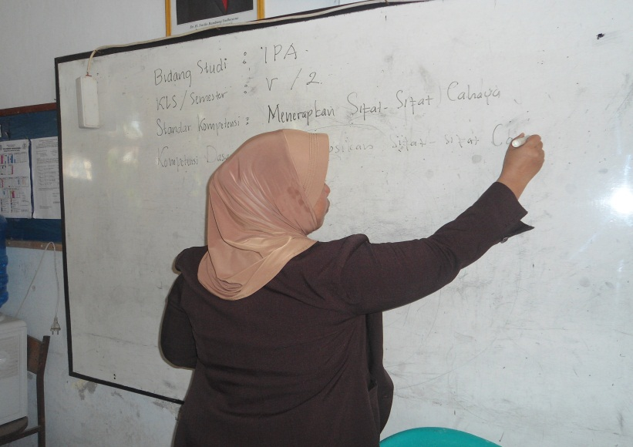

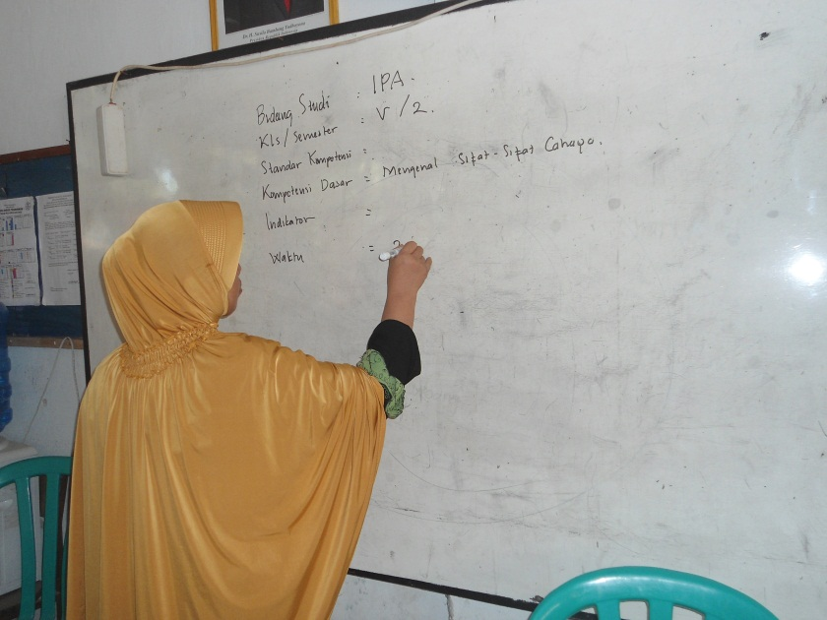

Guru menuliskan tujuan pembelajaran
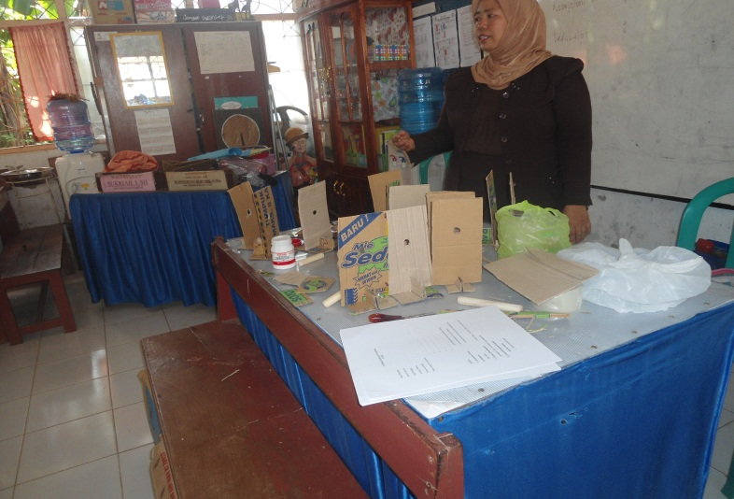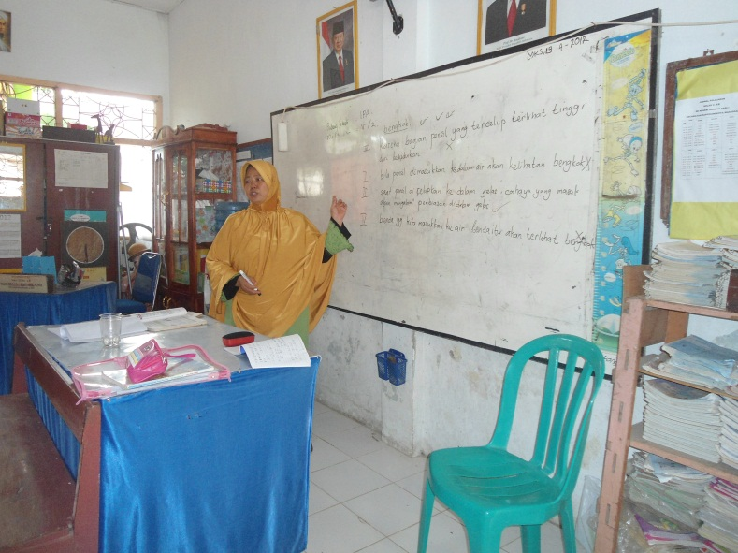

Guru menjelaskan tugas yang berhubungan dengan masalah

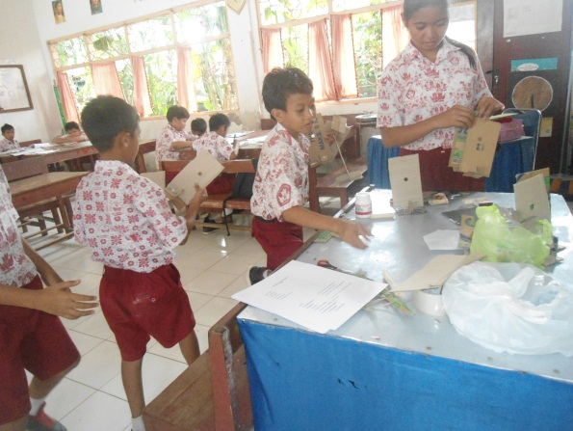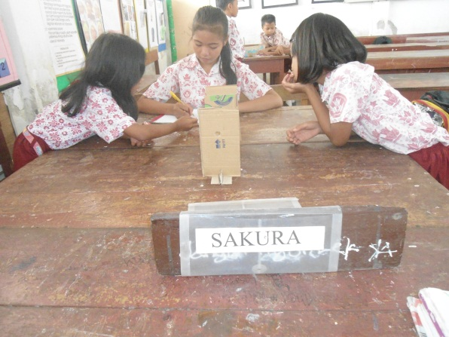

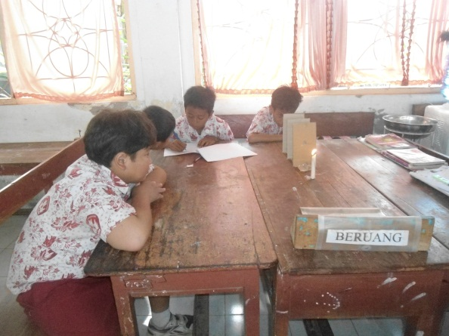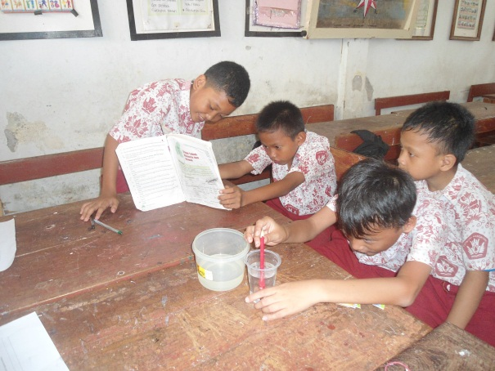

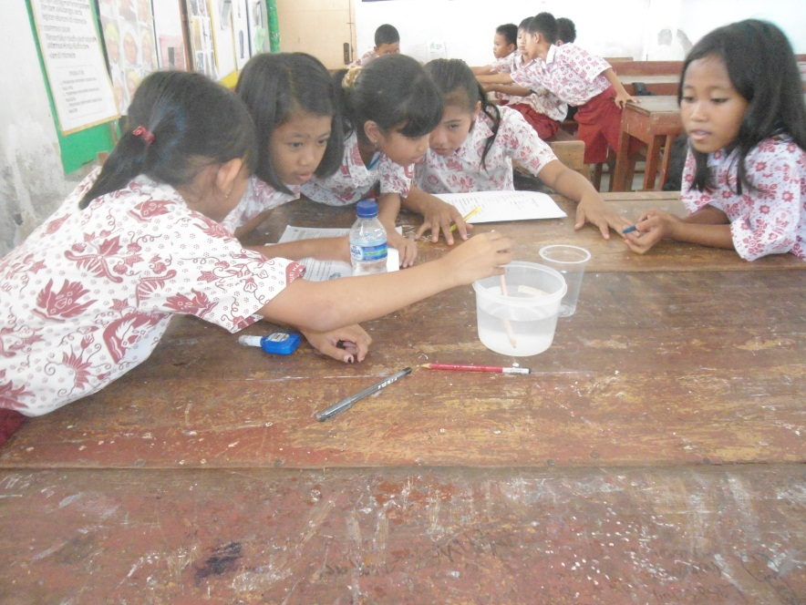

Siswa melaksanakan experimen

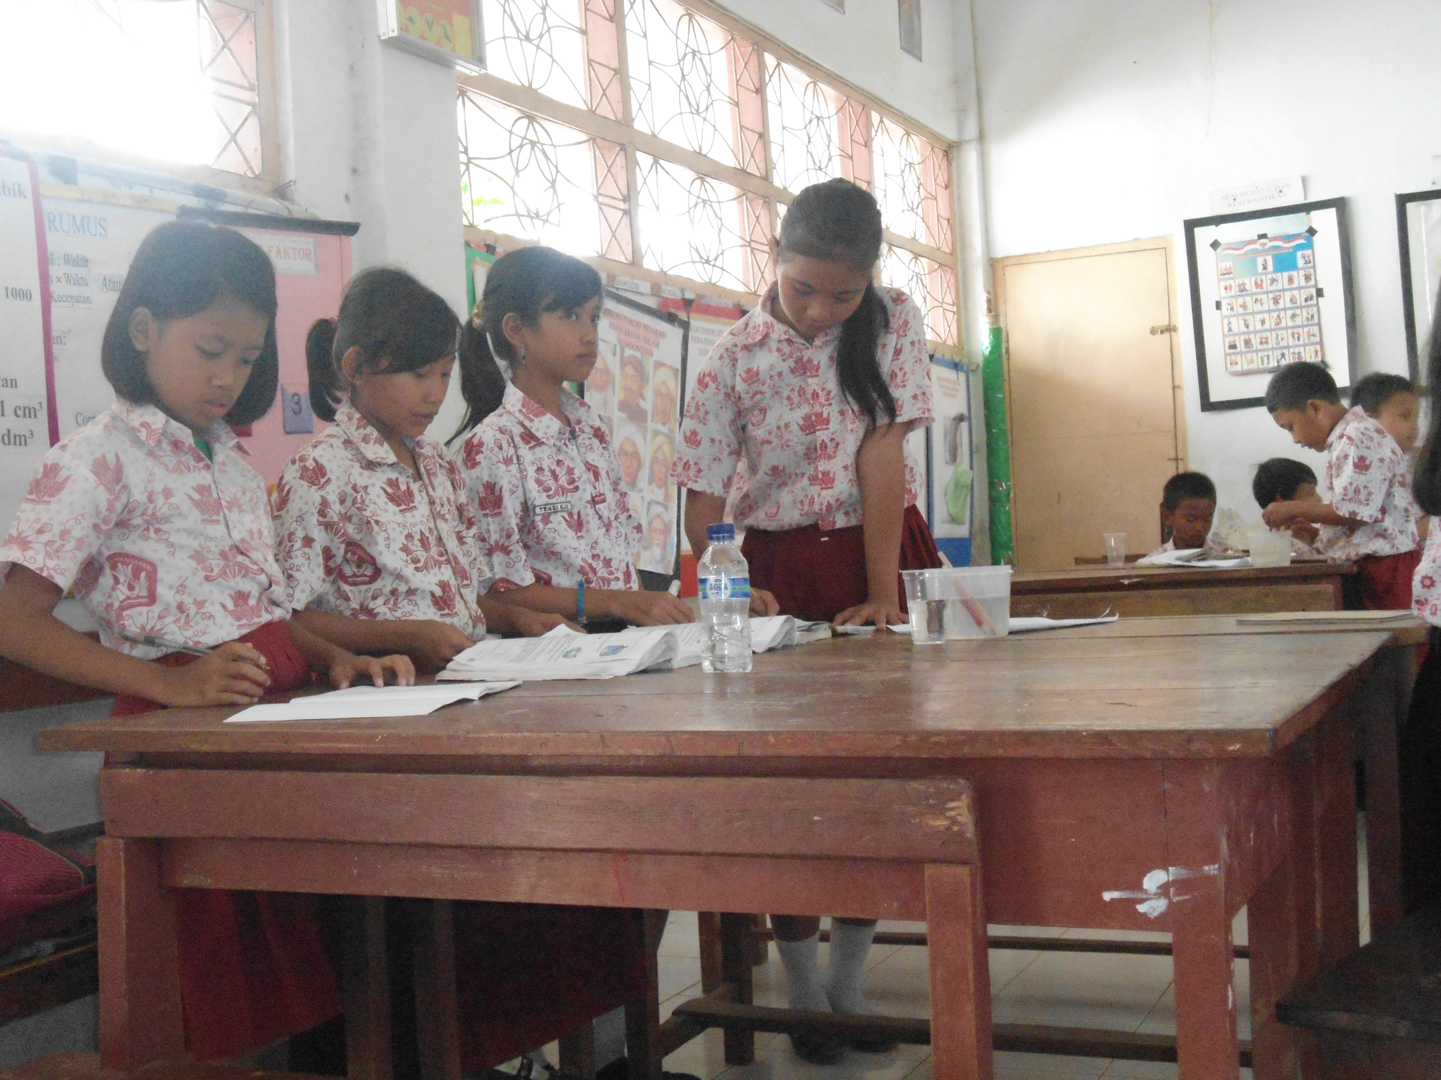
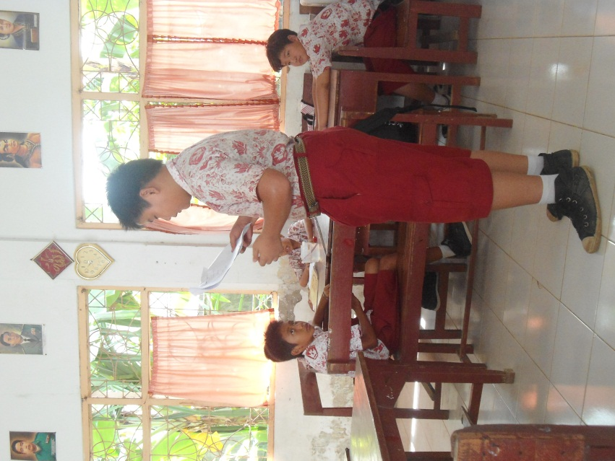
Siswa mempresentasekan hasil diskusinya

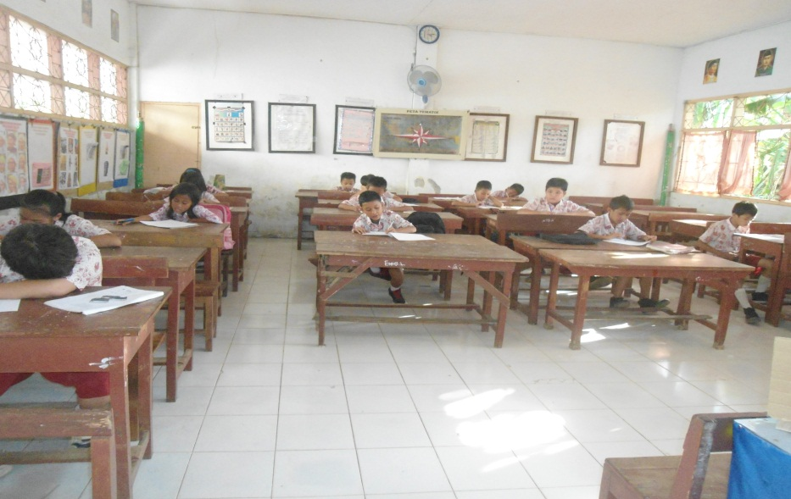

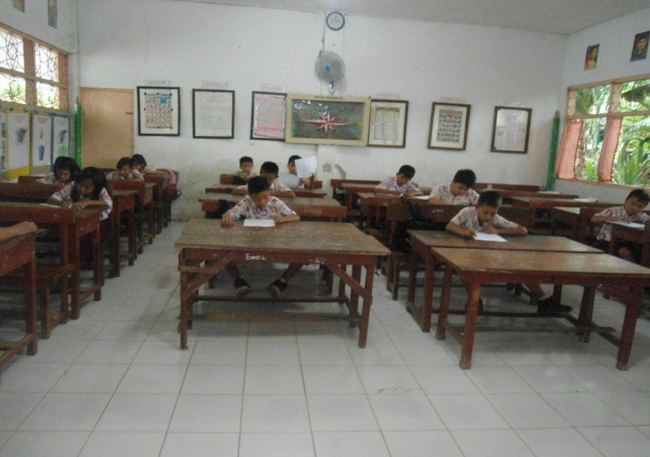

Siswa mengerjakan tes

